





JISHOU UNIVERSITY

本科生毕业设计

题 目： | Python课程在线学习系统设计与实现
作 者： | 于宗鹏
学 号： | 2021200447
所属学院： | 计算机科学与工程学院
专业年级： | 计算机科学与技术2019级
学校导师： | 唐赞玉 | 职 称： | 讲师
企业导师： |  | 职 务： | 项目经理
完成时间： | 2023年3月30日

目 录
摘 要 1
Abstract 2
第1章 前 言 4
1.1 项目的背景和意义 4
1.2 研究开发现状分析 5
1.3 项目的目标和范围 6
第2章 技术与原理 7
2.1 Python 7
2.2 后端框架 7
2.3 前端框架 9
2.4 数据库及管理工具 10
第3章 需求建模 11
3.1 业务需求描述 11
3.2 功能需求分析 11
3.3 非功能需求分析 15
第4章 架构设计 17
4.1 系统架构及原理 17
4.2 功能模块设计 18
4.3 数据模型设计 25
4.4 数据库设计 29
第5章 详细设计与实现 36
5.1 用户模块实现 36
5.2 课程模块实现 39
5.3 讲师模块实现 39
5.4 高校机构模块实现 39
5.5 后台管理模块实现 39
第6章 测试与部署 41
6.1 系统运行环境 41
6.2 系统部署过程 41
6.3 系统测试 41
第7章 结 论 42
参考文献 43
致 谢 44

Python课程在线学习系统设计与实现

摘 要
随着时代的快速发展和技术的更新迭代，再加上近几年的疫情冲击，传统的线下学习模式已经不能满足广大学习爱好者的需求，而大规模开放在线课程(MOOC)的出现则被视为解决教育矛盾的有效手段,MOOC利用互联网优势打破了高校围墙和时空界限,人们可以公平接受高等教育,利用网络随时随地自主学习高校优质课程。MOOC在教育的诸多方面都引起了深刻的变化,是一种全新的学习方式。在其影响下，许多类似的学习平台也如雨后春笋般随之应景而生。同时在人工智能浪潮的席卷之下，Python由于其语法简洁，功能强大的特点，已经成为最受欢迎的编程语言，连续几年蝉联编程语言排行榜榜首。因此，本文基于当前最为流行的Python Web开发框架Django设计并实现了一个课程在线学习系统，以适应时代的发展趋势和满足用户的需求。
该项目所采用的设计模式为MTV设计模式，使用Python作为主要开发语言，前端采用Bootstrap+jQuery的组合以便快速构建出前端页面，后端则利用Django+Xadmin实现业务逻辑和后台管理，数据库为MySQL,同时用Navicat作为管理数据库的工具，最后利用七牛云的免费对象存储空间用来存储课程视频资源。本系统允许用户根据自己的兴趣爱好来选择在线学习自己喜欢的高校以及机构下的不同老师的课程视频，而且还可以下载与课程配套的课件资源，对课程进行评论以便老师得到用户的反馈。该系统主要分为用户功能模块、课程功能模块、讲师功能模块、高校机构功能模块、后台管理功能模块等五大功能模块。
本系统的设计理念虽然来源于MOOC网的在线学习模式，但是限于个人技术水平在具体功能实现上简化了不少，不过网站的主体框架是大同小异的，同时因为Django框架具有很强的可扩展性，非常便于后续的更新以及维护工作，所以我认为顺应时代趋势开发这样一个课程在线学习系统，还是很有意义的。

关键词：Python；MTV；Django；在线学习
Python Course Online Learning System Design And Implementation

Abstract
With the rapid development of the times and the iteration of technology, coupled with the impact of the epidemic in recent years, the traditional offline learning mode can no longer meet the needs of the majority of learning enthusiasts, and the emergence of massive open online courses (MOOC) is seen as an effective means to resolve educational contradictions, MOOC takes advantage of the Internet to break the walls of colleges and universities and the boundaries of time and space, people can receive higher education fairly, MOOC has caused profound changes in many aspects of education, and is a new way of learning. Under its influence, many similar learning platforms have sprung up in response. Meanwhile, under the wave of artificial intelligence, Python has become the most popular programming language due to its simple syntax and powerful features, and it has topped the list of programming languages for several years. Therefore, this paper designs and implements a course online learning system based on Django, the most popular Python web development framework, to meet the trend of the times and the needs of users.
The design pattern used in this project is MTV design pattern, using Python as the main development language, the front-end uses Bootstrap + jQuery combination in order to quickly build the front-end page, the back-end uses Django + Xadmin to achieve business logic and background management, the database is MySQL, while using Navicat as a tool to manage the database. The database is MySQL, and Navicat is used as a tool to manage the database, and finally, the free object storage space of SevenNiu Cloud is used to store the course video resources. The system allows users to choose their favorite universities and different teachers' courses according to their interests, and they can also download the courseware resources that accompany the courses and comment on the courses so that teachers can get feedback from users. The system is mainly divided into five functional modules: user function module, course function module, instructor function module, university institution function module, and background management function module.
Although the design concept of this system comes from the online learning mode of MOOC network, but limited to personal technical level in the implementation of specific functions simplified a lot, but the main framework of the site is similar, and because the Django framework has strong scalability, very easy to follow the update and maintenance work, so I think that in line with the trend of the times to develop such a course online learning system. It is still very meaningful.

Key words: Python; MTV; Django; Online Learning

第1章 前 言
课程在线学习的起源、发展以及繁荣的背后必定有着数字化、信息化和网络化的规律。所以本章首先要介绍的是课程在线学习项目的主要背景和意义还有研究开发现状，以及项目的目标和范围，最后再简单介绍论文各章的主要内容。

1.1 项目的背景和意义
在当今这个信息爆炸，高新技术层出不穷的互联网时代，以前老一辈那种学会一门手艺就可一劳永逸的传统观念早就与时代脱节了。就拿最近非常火爆的ChatGPT来说，它的横空出世可以说是直接引起了社会各界的剧烈轰动，相信在不久的未来很多职业都将会被其取代。在这样一个时代背景下，现在的人们要想不被高速发展的现代社会淘汰掉，就必须要学会终身学习，与时俱进。通过网络进行在线课程学习，为人们随时随地获取想要的新知识提供了十分方便的途径。根据统计数据显示，全球通过互联网进行学习的人数已经达到了3.35亿人。其中，大部分人接受的是在线课程、远程教育、电子书、网络研讨会等形式的教育。
在线学习的出现和兴起是以互联网技术为基石的，在早期的互联网时代，因为当时受制于技术还不够成熟先进，所以在互联网初期并没有出现类似MOOC这样的在线学习平台，直到国外可汗学院的面世。一位名叫萨尔曼·可汗的人突发奇想，将自己制作的教学视频上传到了互联网，并向全世界免费公开，使得每一个想要学习高质量课程却又不得其法的人如获至宝。这一创举对传统的学习方式而言好比一记突如其来的重拳，彻底颠覆了人们自古以来的教育和学习观念。
国内业界受此冲击，也纷纷冒出了一些颇具代表性的在线学习平台。例如，学堂在线、大学MOOC、网易公开课、智慧树等在线学习网站。不得不说，互联网上的海量学习资源实在是令人眼花缭乱，目不暇接。用户如何从中获取自己所需要的真正有价值的东西也是一件十分不容易的事情。而这些平台的出现将原本各自封闭的优质课程资源以互联网为媒介以免费公开的形式呈现给世人，用户只需在网站中搜索关键字即可得到自己梦寐以求的名牌大学的课程资源，这也从一定程度上缓解了教育资源分配不均的社会问题，给来自底层那些一心想靠学习改变人生命运的普通人带来了一丝希望。无论是对个人还是社会都是有利无弊的伟大创举。本系统模仿MOOC模式，设计并实现了以Django框架为主的课程在线学习系统。
随着互联网和移动设备的普及，在线学习产业在过去几年迅速发展。在线学习产业的市场规模巨大，预计将在未来几年继续增长。它已经成为一种趋势，越来越多的人开始通过在线学习来获取知识和技能，无论是为了职业发展还是个人兴趣。为此，设计和实现一个方便用户在线进行课程学习的系统不仅仅只是顺应了时代的发展潮流，更是能够满足越来越多的用户需求，可以说是意义非凡了。

1.2 研究开发现状分析
从社会发展、个人需求来看,在线学习将得到迅速发展。在不久的将来,在线学习将深入到社会各个领域,成为人类生存的基本方式,而且从根本上改革学校教育,形成立体化学习网络,实现真正的终身学习与全民教育。基础教育改革的先驱可汗学院的出现让世人重新反思基础教学模式；MOOC的兴起体现了人们对知识的渴望,以往只容许精英人才进入的高等学府围墙现已被打开,越来越多的高校、教师、企业机构积极参与其中,它的出现在世界范围内掀起一股在线学习世界顶尖大学课程的风潮。
MOOC是一种新型的学习和教学方法，它具有以下优点: 易于使用、费用低廉、覆盖的人群广、自主学习、学习资源丰富。国内首个MOOC平台学堂在线的出现，标志着我国正式进入在线教育领域。平台由两个互相关联同时又互相独立的系统组成，分别是在线学习系统和课程管理系统。用户在通过简单的注册登录程序后便可随心选择喜欢的大学课程进行在线学习，而教师则可以自由上传自己的课程，并能随时查看学生的学习情况。然而，MOOC的劣势也不容忽视。MOOC 模式虽然相比传统互联网教育模式已经有所改进，但仍有许多教育界人士依然觉得纯粹基于互联网的教育在学员、教师互动方面，在整体教学氛围方面依然无法达到传统大学的优势。毕竟，大学生学习的内容不只有课程本身，还有很多集体的社交体验，之所以要去大学学习，主要原因在于它可以帮助你成长以及学会如何生活和工作。这一说法不无道理，对于许多课程( 特别是商业类课程)来说，社交关系的培养是大学教育的最重要元素。
就目前来说，互联网教育最适合的领域主要还是在工程、理工、语言等学科的补充性学习方面，但正如我们从社交网络的能量中看到的，未来这个问题并非不能通过在线的社交平台解决。在其他方面，MOOC 模式还存在着一些问题，例如: 让学习者自己创造内容，可能会觉得茫然没有头绪; 学习者需要自我调节学习，对那些学习主动能力比较差的学习者来讲，教学效果可能不太理想。
从问题领域来看，近年来，教育信息化发展十分迅猛，人们的学习观念、学习方法、学习渠道等等都发生了重大的变化。知识性人才也已经日益成为了一个国家繁荣昌盛和民族伟大振兴的决定性因素和强大资源后盾。课程在线学习这一基于日益发达的计算机技术和早已大规模普及的通讯技术的现代化学习方式，正以其自身强大优势，成为现代教育的一个亮点和重点。在传统的学习模式中，授课老师通过面授，直接进行教学活动，学生只能在课堂上学习知识。然而教学活动不仅受到了时间的限制同时也受到了空间束缚，师生之间不能及时的进行交流、问题得不到及时的解决，甚至还存在教育资源紧缺不能共享等问题。
而从技术领域来看，Python这门当初名不见经传的脚本语言经过多年的发展和完善，其语言生态圈已经非常繁荣，涉及人工智能、大数据、自动化爬虫、Web开发、软件测试等多个领域。而在Web开发领域中又以Django框架最为流行和强大，国内又有好几家成熟的MOOC平台，这些条件都为本在线学习系统的开发提供了有力的支持和参考。综上所述，为了跟随时代的脚步，在线学习类系统的开发与实现成为了必要趋势。

1.3 项目的目标和范围
本项目的目标是通过仿照现有的MOOC学习平台，运用当前最为流行的Python Web框架Django开发出一个功能相较MOOC而言比较简陋的在线学习系统。但是作为一个课程在线学习系统，基本的功能还是必须要具备的。别的不说，系统起码得具有完整的用户登录注册以及找回密码功能，拥有完整的个人中心。同时可以选择不同的高校和机构里的课程进行学习，每个课程配备课件资源，底下还有评论区，还要有查看老师信息的功能，并能看到老师所属高校和所教课程。这些基本功能开发完后，也算是麻雀虽小五脏俱全了。
在范围上，首先需要明确的是项目整体以MTV设计思想构建系统，整个系统包含用户功能、课程功能、讲师功能、高校机构功能、后台管理功能等五大功能模块，然后再针对每个模块下的每个页面提取出对应的需求，接着根据这些需求进行数据库表和字段的详细设计，最后则是前端页面的模板设计，每个页面都有相同的部分，也正因如此，Django的开发者为了减少不必要的工作量，特定内置了模板引擎，我们可以通过从网页中提取出多次重复的部分，将其作为父模板，利用Djagno的模板语言来继承父模板的公共部分，其他独立的网页内容则单独编写，这种做法大大提高了前端的开发效率。
1.4 论文结构简介
本文总体上来讲总共可划分为七大章节，每个章节的大概内容以及简介如下：
第一章：前言。首先简单介绍了在线学习的相关背景资料、研究意义、研究开发现状，其次是项目的目标和范围以及论文结构简介。
第二章：技术与原理。介绍本项目主要用到的技术栈及其基本原理。包含开发语言Python、Web开发框架Django + Xadmin、前端框架Bootstrap + jQuery、以及数据库MySQL和数据库可视化管理工具Navicat。
第三章：需求建模。从业务需求、系统功能性需求和非功能性需求三个不同的角度对系统进行全面分析，为之后的设计和开发做好铺垫。
第四章：架构设计。从系统整体架构出发，对整个系统进行上层设计，包括Django应用的设计、数据库表的设计、主要功能模块的设计，确保系统符合高内聚低耦合的软件设计原则，确立以MTV为设计模式。
第五章：模块设计。本章会采用流程图和时序图对业务逻辑进行详细地描述，对每个应用进行详细地设计，以及类图来展现功能模块之间的关系。
第六章：测试与部署。为了提高系统的健壮性，还得对每个功能模块进行功能测试，避免出现过于严重的系统漏洞。
第七章：结论。回顾整个系统的设计和开发过程，分析不足和有待完善之处，总结全文，得出结论。

第2章 技术与原理

2.1 Python
Python是一种高级、面向对象的解释型编程语言，被广泛用于Web开发、数据分析、人工智能、科学计算、自动化测试、网络爬虫等各种领域。
以下是Python的一些主要特点：
（1）语法简洁：Python的语法非常简洁，结构十分清晰，没有繁琐的语句和符号，易于学习和阅读。我个人感觉用Python写程序就像是在用英语写一篇逻辑严密的作文。这也是为什么Python是初学者入门编程的首选语言之一。
（2）可移植性强：Python可以在多个平台上运行，如Windows、Linux、MacOS等。这使得Python成为一个非常流行的跨平台编程语言。
（3）丰富的第三方库：Python有着丰富的第三方库，这些库包括了各种功能，如科学计算、图像处理、Web开发、数据分析等。这些库可以大大加速开发过程，减少编写代码的工作量。这也是它最为强大的地方，也因此被称为“胶水语言”。
（4）面向对象编程：Python是一种面向对象编程语言，这意味着它可以通过类和对象来组织代码，使代码更加清晰、易于维护和扩展。
（5）自动垃圾回收：Python使用自动垃圾回收机制，这意味着开发者不需要手动管理内存，从而减少了一些常见的编程错误。
（6）开源和免费：Python是一种开源的编程语言，这意味着任何人都可以自由地使用、修改和分发Python的源代码。
（7）大型社区支持：Python拥有一个庞大且繁荣的社区生态，这意味着开发人员在遇到Bug时可以轻松地获取帮助和支持，解决问题并改善他们的代码。

2.2 后端框架

2.2.1 Django
Django是一个高度可定制的Web框架，它为Python开发人员提供了一种快速构建Web应用程序的方法。以下是Django的一些优点：
（1）易于学习和理解：Django使用Python语言，这是初学者最简单的编程语言之一。因此，开发人员可以利用Python的语法规则，使用干净且可维护的代码在Django中创建应用程序。另外Django的项目文件夹布局是标准化的，项目中的每个应用是可插拔的，项目代码容易维护。
（2）自带完善、功能强大的核心组件：Django自带大量常用工具和框架（比如分页、ORM系统、auth、权限管理、缓存、中间件),不用重复造轮子，非常适合快速开发企业级网站。Django自带的ORM系统使开发人员可以更轻松地使用各种数据库并执行常见的数据库操作。
（3）一个庞大而活跃的社区以及广泛的库：经过十多年的发展和完善，Django有庞大而活跃的社区、完善的在线文档、广泛的实战案例和大量第三方的库。开发者遇到问题时可以搜索官方文档或上Stackoverflow寻求解决方案。
（4）可靠且功能安全的功能：Django的内置安全功能使开发人员能够保护其应用程序免受各种有针对性的安全攻击，包括跨站点脚本编写，SQL注入和跨站点伪造请求。同时，Web框架通过防止与Python编码相关的常见安全性错误来升级Web应用程序的安全性。
Django所遵循的仍然是经典的MVC（Model-View-Controller）设计原则，只不过它的控制器部分由框架本身来处理，也因此被称为MVT设计模式。虽然MVT和MVC模式非常相似，但仍有一些区别。
MVT设计模式由以下三个组件组成：
（1）模型（Model）：模型负责与数据库交互，定义数据结构，以及数据操作。在Django中，模型通常通过继承Django的Model类来创建。
（2）视图（View）：视图负责处理用户请求和返回响应。它通常包含处理请求的业务逻辑，从模型中检索数据，并将其传递给模板进行呈现。在Django中，视图通常是一个Python函数或基于类的视图。
（3）模板（Template）：模板负责呈现视图中传递的数据。模板通常包含HTML、CSS、JavaScript等前端技术，以及Django模板语言（Django Template Language），可以使模板更具动态性。在Django中，模板通常是一个HTML文件。
Django MVT设计模式中最重要的是视图(view), 因为它同时与模型(model)和模板(templates)进行交互。当用户发来一个请求(request)时，Django会对请求头信息进行解析，解析出用户需要访问的url地址，然后根据路由urls.py中的定义的对应关系把请求转发到相应的视图处理。视图会从数据库读取需要的数据，指定渲染模板，最后返回响应数据。这个过程如下图所示：
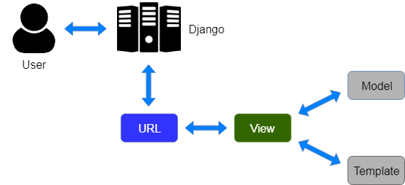
图2-1 MVT设计模式

2.2.2 Xadmin
Xadmin是一款基于Django框架开发的后台管理系统，其优点包括：
（1）界面美观：Xadmin自带多种主题，可以自由选择，而且界面非常美观，操作起来也很简单。
（2）可定制性强：Xadmin的插件非常丰富，可以根据自己的需求来添加或者删除插件，还可以自己开发插件。
（3）安全性高：Xadmin支持Django的所有安全机制，如CSRF防护、XSS防护、SQL 注入防护等等，可以有效的保障系统的安全性。
（4）性能稳定：Xadmin是基于Django开发的，具有Django的优点，如高性能、稳定性强等等。
（5）轻量级：Xadmin的代码非常简单，安装和部署都非常方便，不需要额外的配置。
总之，Xadmin是一款功能强大、易于使用、安全性高、性能稳定、轻量级的后台管理系统。

2.3 前端框架

2.3.1 Bootstrap
Bootstrap是一个流行的前端框架，有如下的一些优点：
（1）快速开发：Bootstrap提供了大量预定义的 HTML、CSS 和JavaScript组件，可快速搭建漂亮且响应式的网站和应用程序。
（2）响应式设计：Bootstrap的网格系统可以根据屏幕大小自动调整布局，从而为不同设备提供最佳的用户体验。
（3）兼容性好：Bootstrap支持各种浏览器，并且能够适应不同的设备，无论是桌面还是移动设备。
（4）组件丰富：Bootstrap提供了大量的UI组件，包括导航、表单、按钮、弹出框、进度条等，可以方便地集成到应用程序中。
（5）社区活跃：由于Bootstrap是一个流行的开源框架，有一个庞大的社区，开发者可以轻松找到解决问题的方案。
简而言之，Bootstrap提供了大量的功能和优势，使得前端开发变得更加快速、简单和灵活。

2.3.2 jQuery
jQuery是一个快速简洁的JavaScript库，其主要优点如下：
（1）简化JavaScript编程：jQuery提供了一种简洁易懂的API，可以轻松地选择 DOM元素、操作样式和属性、处理事件等，使得JavaScript编程变得更加简单和高效。
（2）跨浏览器兼容：jQuery的核心功能已经被广泛测试和使用，可以在主流的浏览器中正常运行，且可以有效解决浏览器兼容性问题。
（3）丰富的插件库：jQuery拥有一个庞大的插件库，可以为网站或应用程序添加各种各样的功能，如轮播图、日期选择器、弹出框、表单验证等，可以大大减少开发时间和工作量。
（4）易于扩展：jQuery的模块化设计和丰富的插件系统，使得开发者可以方便地扩展和定制功能，以满足特定的需求。
（5）性能优化：jQuery提供了多种性能优化方法，如链式调用、缓存选择器等，可以提高 JavaScript的执行效率和网站的响应速度。
总之，jQuery是一款强大而又易于使用的JavaScript库，为开发者提供了丰富的功能和优势，可以大大简化JavaScript编程和网站开发的工作量。

2.4 数据库及管理工具

2.4.1 MySQL
MySQL是一种开源的关系型数据库管理系统，具有以下优点：
（1）高性能：MySQL具有高效的查询和处理能力，可以处理大规模的数据，并且支持高并发。
（2）可靠性：MySQL采用了多种技术，包括复制、备份和故障转移等，以确保数据的安全性和可靠性。
（3）可扩展性：MySQL支持分布式数据库，用户可以通过多个服务器进行数据存储和处理，从而提高数据库的扩展性和可用性。
（4）易用性：MySQL具有简单易用的界面和SQL语言，使得用户可以轻松地进行数据库管理和操作。
总之，MySQL具有高效、可靠、灵活和易用的特点，适用于各种规模和类型的应用场景。

2.4.2 Navicat
Navicat的主要特点如下：
（1）可视化操作界面：Navicat提供了可视化的操作界面，用户可以通过图形界面进行数据的查询、备份恢复、数据同步等操作，大大降低了学习成本和使用难度。
（2）多种连接方式：Navicat支持多种连接方式，包括本地连接、SSH连接、HTTP隧道连接等，以满足不同场景下的需求。
（3）数据同步：Navicat支持多种数据同步方式，可以将数据从一个数据库同步到另一个数据库，保持数据的一致性。
（4）代码自动生成：Navicat可以自动生成代码，包括SQL查询语句和ORM代码等，大大提高了开发效率。
总体来说，Navicat是一款功能强大、易于使用的数据库管理工具。

第3章 需求建模
需求建模是记录、分析和管理需求的过程。需求可以是客户或用户希望从软件系统获得的任何东西。它们可以包括功能性需求（系统应该做什么）、非功能性需求（例如性能、安全性等）。需求分析是开发软件的一项十分重要的工作，它是软件开发中软件分析、软件设计、编码和测试的基础，只有确定了正确、合理的软件需求，才有可能开发出成功的软件，错误或不完善的软件需求将导致软件开发工作的失败。本章先简单地描述一下业务需求，再详细地结合用例图来说明系统的功能性需求，最后再完成非功能性需求的分析。

3.1 业务需求描述
系统应具有完整的用户登录注册以及找回密码功能，以及个人中心功能。
个人中心: 修改头像，修改密码，修改邮箱，可以看到我的课程以及我的收藏，可以删除收藏，我的消息。
导航栏: 公开课程，授课讲师，高校机构，全局搜索。
公开课程：课程列表，排序-搜索。热门课程推荐，课程的分页。
点击对应课程：展示课程详情，课程详情页中可以对课程进行收藏，学习。
点击开始学习：展示课程的章节信息、评论信息、课程配套资源、课程须知。
授课讲师：授课讲师列表，对讲师进行人气排序以及分页，右边有讲师排行榜。
点击讲师：展示讲师的详细信息，包括所属高校机构、教学特点、工作职位、以及讲师的全部课程，可以对讲师进行收藏。
高校机构：高校机构列表，可以按城市和类别进行筛选，按学习人数和课程数排序。
点击对应高校机构：可以看到高校机构首页，高校机构课程，高校机构介绍，高校机构讲师。
后台管理：左侧每一个功能都有列表显示,分别为操作、用户、日志、授权、课程和高校机构。
操作：用户咨询、用户课程、用户消息、课程评论、用户收藏。
用户：用户信息、邮箱验证码、轮播图。
日志：后台的操作记录。
授权：对不同的用户分配权限。
课程：课程信息、章节、视频、课件。
高校机构：城市、高校或机构信息、讲师。

3.2 功能需求分析
课程在线学习系统的主要用户群体为在校学生和自学爱好者，本系统的核心目的是使用户通过在线的课程视频学习，提升用户的专业技能。系统大致的功能需求可以分为五大功能组，分别为用户功能、课程功能、讲师功能、高校机构功能、后台管理功能。

3.2.1 用户功能需求分析
用户功能模块是整个系统最为基础的模块，里面包含了用户的各种基本信息。首先用户需要一个合法的邮箱才能通过注册，否则无法接收到系统发送的邮箱激活验证码。在注册完成后，用户才可以通过登录页面，填写表单将账户密码提交到后台与数据库中 的对应字段值进行比对，只有账号和密码完全匹配才能登录成功。登录成功后，用户还可以进入个人中心查看个人资料，完善或是修改基本信息和密码以及退出登录等操作，同时还可以进入个人中心查看自己收藏的课程、讲师、高校等私有信息。
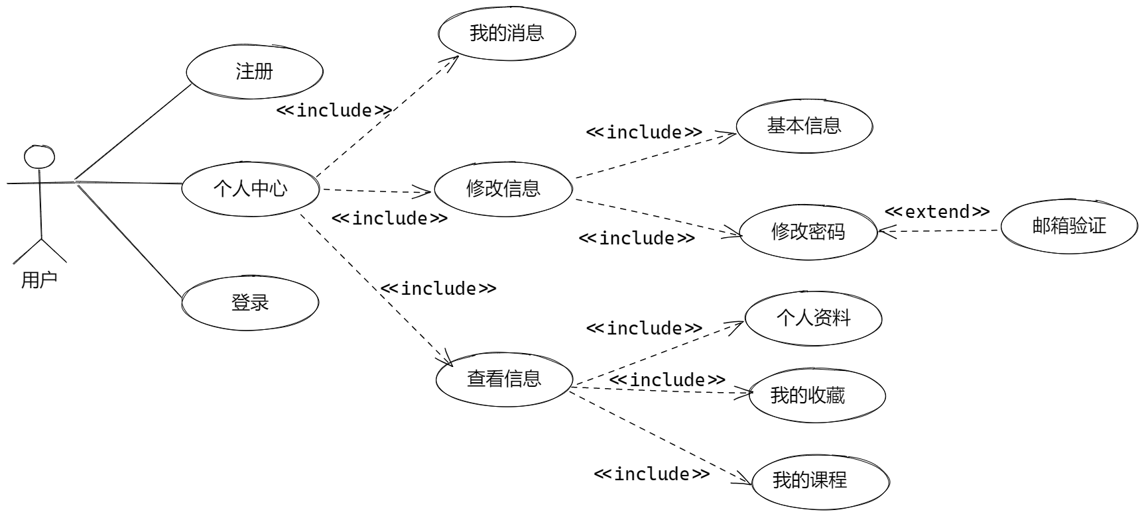
图3-1 用户用例图

3.2.2 课程功能需求分析
当用户打开系统首页的时候，首先引入眼帘的是四个轮播图，这些图片的主要作用类似于广告宣传，在后台可以选择指定的图片进行轮播。而当用户点击导航栏中的公开课程时就会跳转到课程列表页面，列表页面负责展示所有公开课程。系统会默认按公开课程在后台的添加时间进行逆序排序，这样一来展现在用户面前的就是最新课程排在列表最前面。当然用户也可以按照自己喜好按点击数和参与课程人数进行排序。在课程列表页面右侧为热门课程推荐，为了美观令其竖着排列，这个热门课程的排列顺序是由每个课程的被收藏数来决定的，被用户收藏的越多，排得越靠前。课程搜索功能是通过关键字匹配来实现的，用户可以在搜索框通过与课程名、课程详情、课程简介相关的文本进行遍历查询，并将所有与之匹配的公开课程展示出来，方便用户随心选择自己喜欢的公开课程。另外用户可以在列表页面中点击查看具体的课程情况，里面包含了课程所属高校机构、课程简介、课程详情等内容。除此之外右下方还有相关课程推荐，这个相关课程是按照标签来分类的，每个课程都会设置相应的标签，标签相同的课程则为相关课程。用户如果现在还不想学习该课程的话，可以先把课程收藏起来，以后直接去个人中心找收藏课程就行了。最后是最为核心的课程学习功能，点击开始学习按钮后会进入到课程学习页面，用户可以看到课程章节、配套课件、课程评论等内容，点击对应的章节则会进入到视频播放页面，用户通过在线观看视频来进行学习。

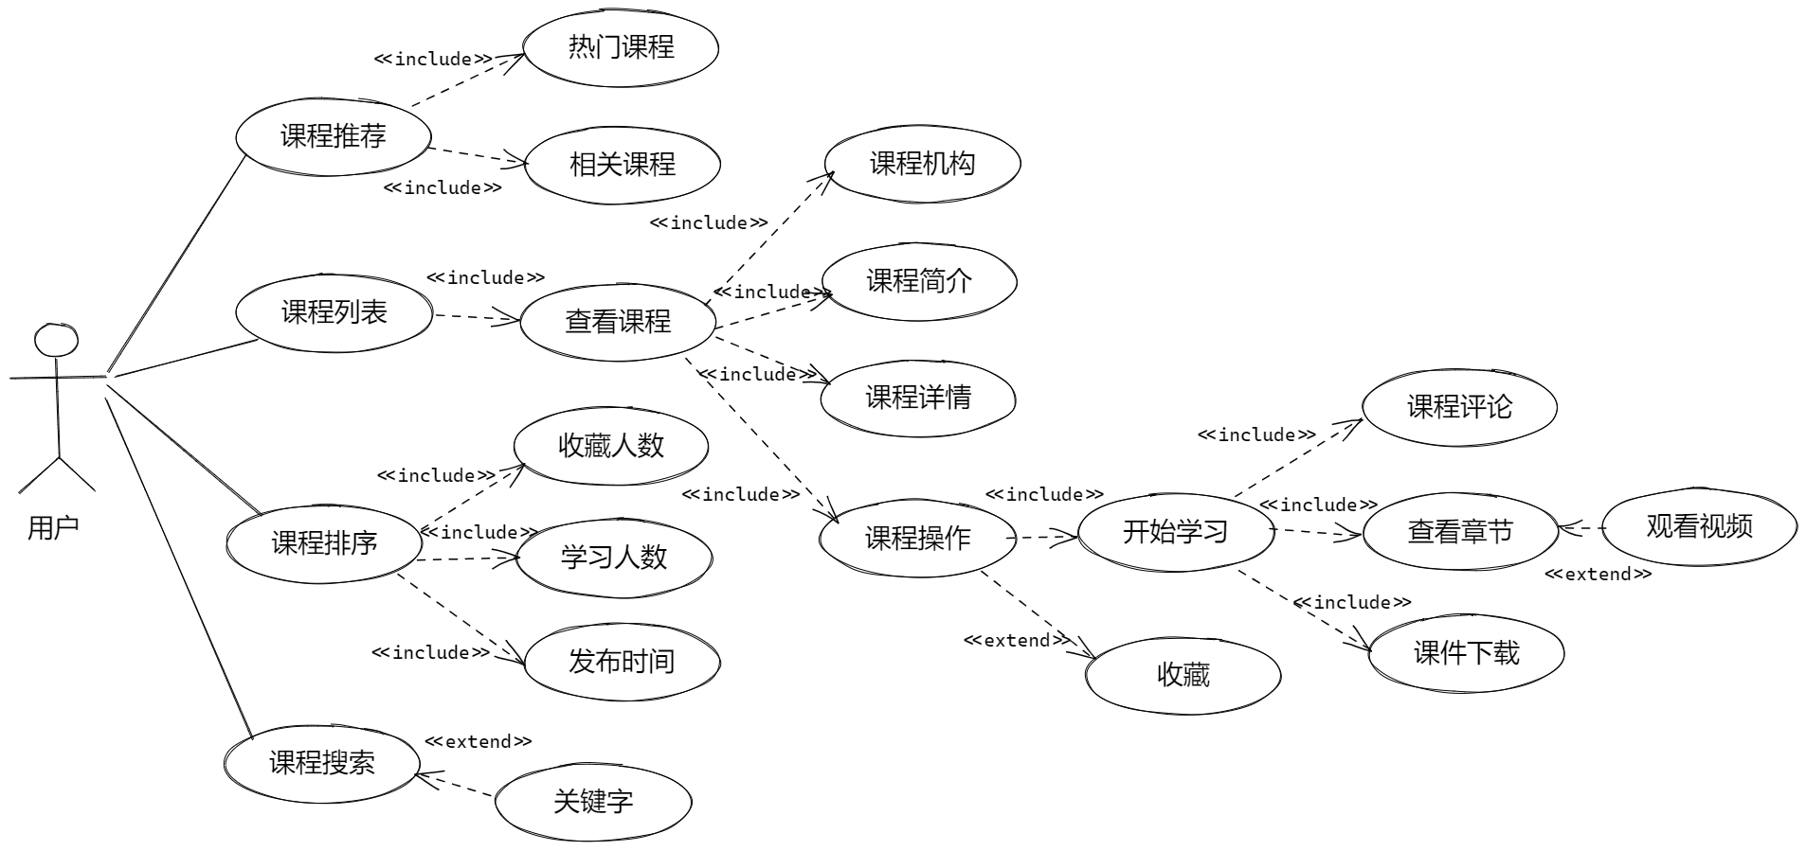
图3-2 课程用例图

3.2.3 讲师功能需求分析
讲师负责课程的讲解，分为高校讲师和机构讲师两种。用户可以通过首页的全局搜索框搜索喜欢的讲师，也可以通过点击导航栏的授课讲师进入讲师列表页面一个个浏览讲师的基本信息。若是想了解其详细信息，可以点击讲师头像来查看讲师详情、所属高校机构、所教课程。喜欢的话直接点击收藏，同样可以在个人中心找到自己收藏的讲师。
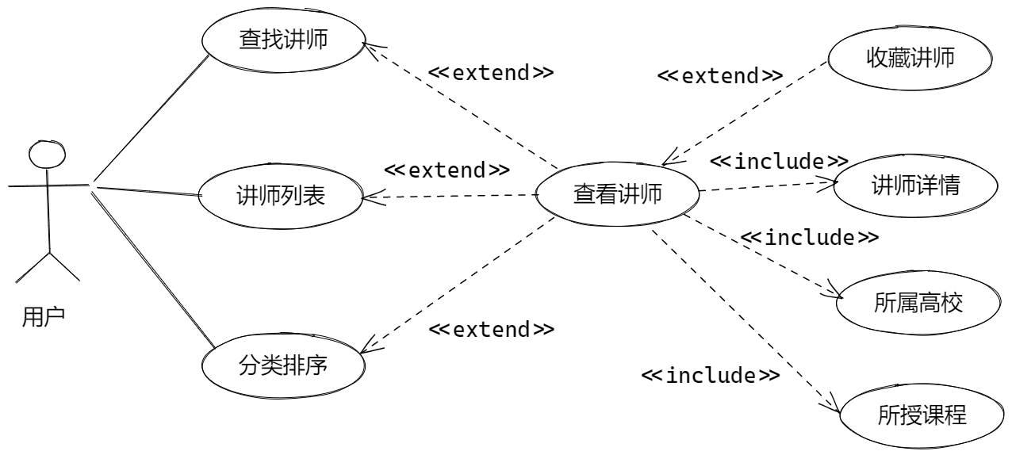
图3-3 讲师用例图

3.2.4 高校机构功能需求分析
本系统对高校机构分别按所在城市和机构类别进行了分类处理，同时在高校机构列表页面中按学习人数和课程数进行排序。当用户进入高校机构列表页面后，可以根据自己的需求来查看感兴趣的高校或者机构。若是想了解具体高校或机构的信息，点击查看即可。高校机构首页里面能够看到介绍、在职讲师、课程等内容，如果喜欢该高校机构也可以直接收藏下来，以便以后查看。当然用户想直接在首页直接查找指定高校或机构也是可以的，全局搜索框下拉切换成“高校机构”即可。
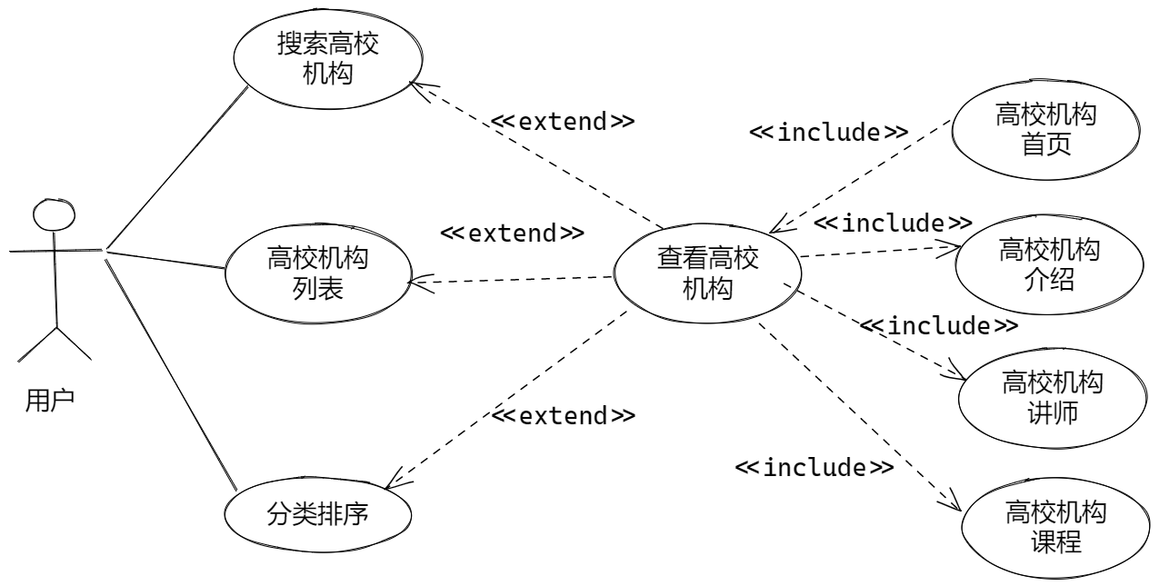
图3-4 高校机构用例图

3.2.5 后台管理功能需求分析
本系统的后台管理功能实际上是使用第三方开源框架Xadmin代替原来Django自带admin后台管理系统实现的。系统管理员可以通过Xadmin非常方便地实现权限管理、全局配置、日志管理等功能，当然最重要的还是对用户信息、课程信息、高校机构信息、讲师信息的增删改查管理功能。
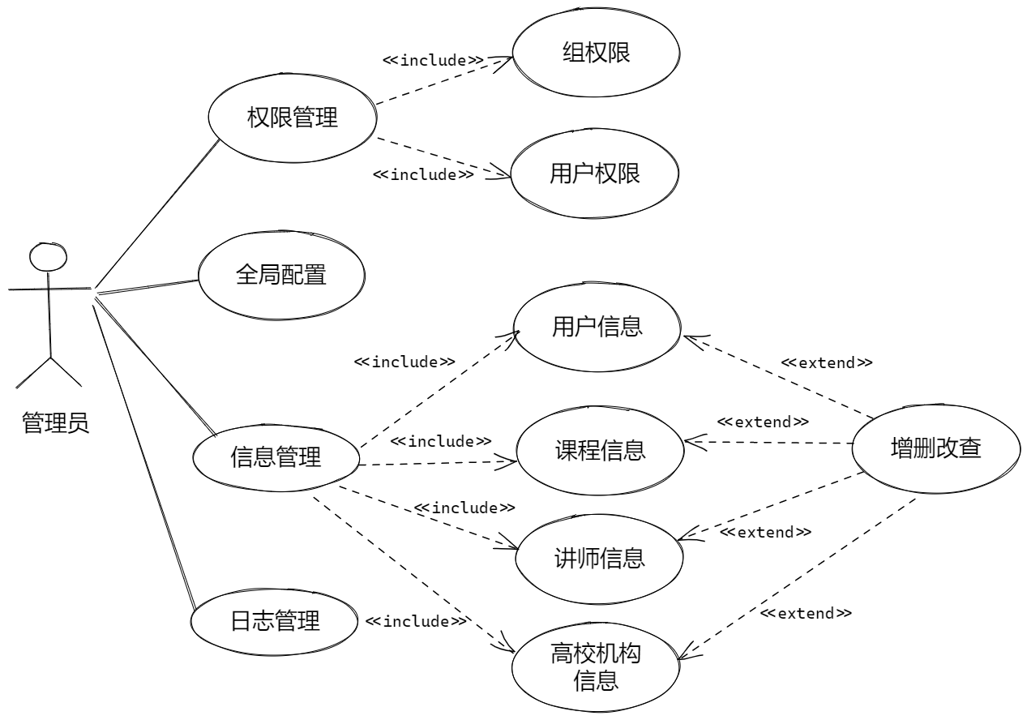
图3-5 后台管理用例图

3.3 非功能需求分析
在软件系统的开发过程中，光是满足了用户的功能需求其实还远远不够。一个真正健壮完善的系统除了要保证各项功能齐全外，还要让用户得到舒适便捷的使用体验，这是每个程序员都应该重点关注的地方。
在当前的生产环境下，系统的非功能性需求主要是体现在系统的性能需求、可扩展性需求、易用性需求、安全性需求、可维护性需求等多个方面。无论哪个方面出现问题都会严重影响到整个系统的运行稳定性以及用户的使用体验，为此系统的非功能性需求也应得到足够重视。本系统非功能性需求的详细分析如下。
（1）性能需求
课程在线学习系统在保证系统稳定性的前提下，为了切实提高用户的使用体验，该系统一定要能够承受住高并发的特殊情况，不然会大大降低用户的使用体验感。这可以通过使用Nginx部署服务器来解决，它可以显著提升服务器的性能。在浏览网站时最影响用户体验的其实是网站的响应速度，网站响应速度慢有很多因素干扰，除开用户网速原因外，最主要的因素是网站所要加载的静态资源文件往往会拖后腿。通过采取压缩静态资源文件的方式可以极大地提升网站的响应速度。最后还可以通过CDN来加速静态资源文件的访问速度，在各种措施的优化下，尽量将平均响应时间控制在1.5秒内。
（2）可扩展性需求
系统本身使用不同的app来实现不同的功能模块，符合高内聚低耦合的软件开发原则。Django这个框架的优点之一就是可扩展性，它延续了Python“胶水语言”的风格，允许大量的第三方插件集成到框架中来，用于拓展其功能。
（3）易用性需求
一个系统被开发出来是给用户提供各种服务的，所以在设计和开发一个系统时要学会换位思考，站在用户的角度来考虑其易用性的问题。一个系统好不好用主要还是看系统能否让用户用起来感觉舒服。前端页面的UI设计应当做到简洁清爽、布局合理，避免出现其它的无关信息，如果还有余力，尽力把前端界面弄得好看一些，方便用户与系统进行友好交互，保证用户能够轻松上手操作。
（4）安全性需求
对于一个系统而言，安全性永远都是应该优先考虑的一点，因为没有谁会对一个很可能泄露用户信息的网站感到放心。Django早就充分考虑到了这些实际需求，并采取了有效的防御措施。以下是一些常见Web攻击手段以及与之对应的防护措施。
CSRF攻击：Django 内置了保护措施来防御大多数CSRF攻击，只需要在合适的地方授权并使用它。CSRF保护机制通过检查每一个 POST 请求中的密文来实现。这保证恶意用户不能“复现”一个表单并用 POST 提交到你的网页，并让一个已登录用户无意中提交该表单。
SQL 注入：SQL 注入能让恶意用户能在数据库中执行任意SQL代码，这将导致记录被删除或泄露。对于SQL 的注入攻击，在开发Web系统时只需要遵循以下几点建议，就能避免绝大部分的 SQL 注入漏洞了：避免将用户提供的输入直接放入SQL语句中，最好使用准备好的语句和参数化查询；不要将敏感数据保留在纯文本中；限制数据库权限和特权；避免直接向用户显示数据库错误。
XSS攻击：XSS攻击的原理是攻击者向有XSS漏洞的网站中输入恶意的 HTML 代码，当用户浏览该网站时，这段 HTML 代码会自动执行，从而达到攻击的目的。XSS 的攻击防范主要是对提交的各种字符串数据进行校验，避免出现可执行的前端代码。主要的防范措施有：对输入内容的特定字符进行编码，例如表示 html 标记的 < > 等符号；对重要的 cookie 设置 httpOnly，防止客户端通过 document.cookie 读取 cookie，此 HTTP 头在服务端设置。
（5）可维护性需求
在开发本系统的过程中，我通过Git版本控制将项目源代码上传到了GitHub仓库里。每当我写完一个新功能便提交一次本地代码至GitHub仓库中，这样做是为了保证后期的可维护性考虑。假如我写到后面遇到了无法解决的问题，把代码弄乱了，还可以回退到之前可以正常运行的版本，然后继续完成开发。如果以后还要增加新的功能，也可以放心地去尝试，不用担心会出问题，确保了系统的后期可维护性。

第4章 架构设计

4.1 系统架构及原理
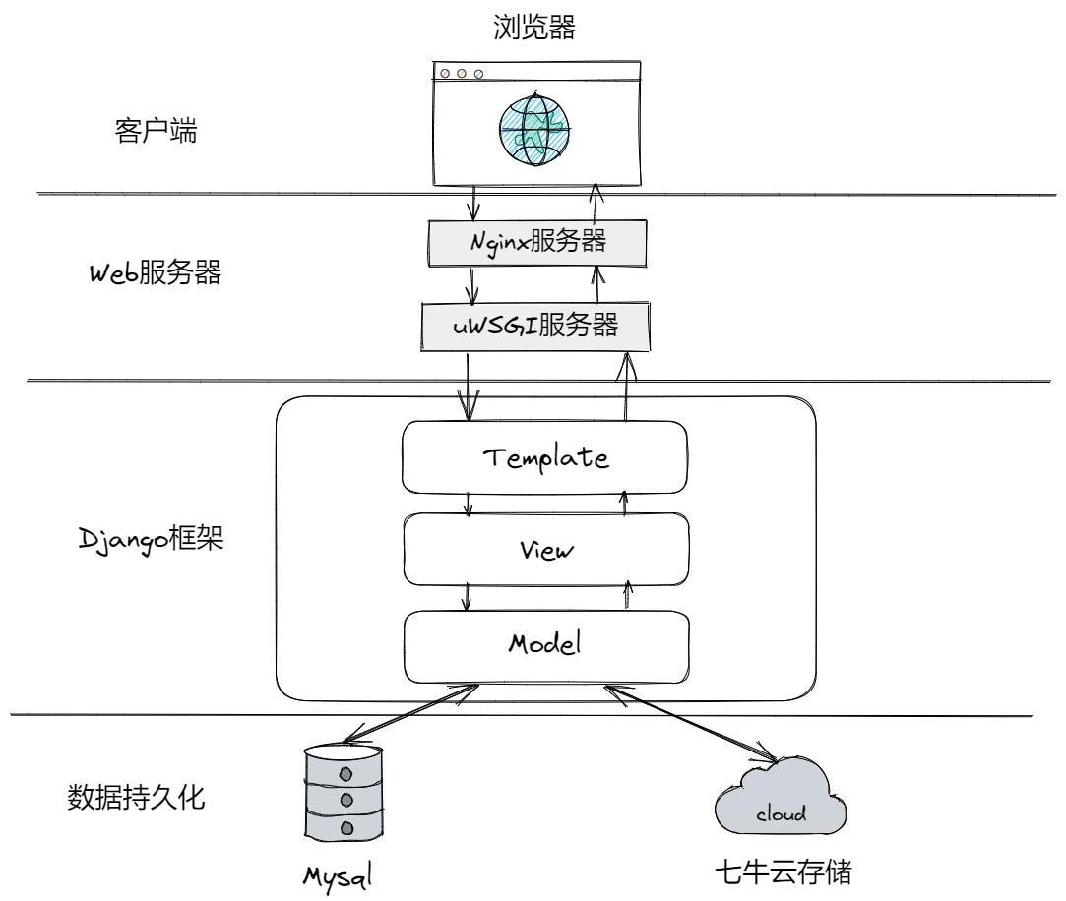
图4-1 系统架构图

由上图可知，本系统的总体架构大致可以分成三个部分：Web服务器层、Django项目层、数据持久层。以下是其详细分析：
Web服务器层采用Nginx+uWSGI的配置，这两个服务器各司其职的同时又相互依赖，能够大幅度提高整个系统的运行效率。Nginx夹在中间充当代理服务器，分配客户端的HTTP请求和Web服务器，可以解决服务器的高并发。不过Nginx服务器只能够处理前端页面的静态资源，而其他的动态请求则交给uWSGI服务器来专门负责。所以当Nginx服务器遇到无可奈何的表单提交、动态渲染等部分时就会按照uWSGI协议发送给uWSGI服务器，而uWSGI服务器则负责沟通部署好的Django项目，对各种各样的问题给出对应的响应方式，最后完成用户的请求。

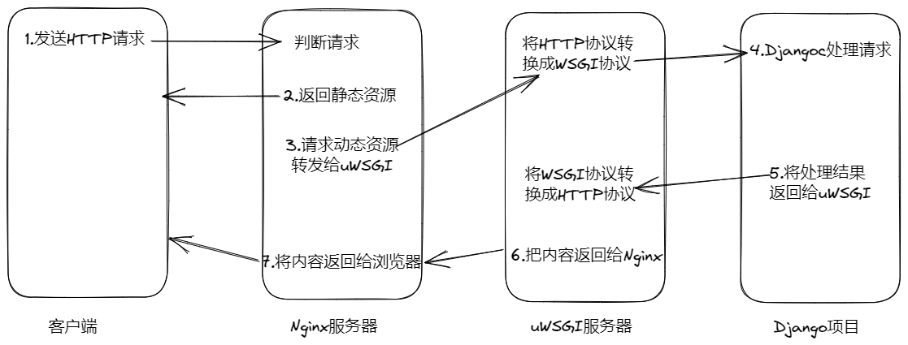
图4-2 Web服务器响应过程图

Django项目层运用MVT模式将整个框架拆分为三个层次。Model层负责处理数据相关的逻辑，该层内置了ORM框架，通过连接数据库中的数据表实现常用的CRUD等操作；Template层内嵌了模板引擎负责渲染和构造前端页面的展示效果，同时在HTML页面中监听各种事件并通过路由将用户需求传递到View层，在经过View层的后台逻辑判断后会传回用户所需的具体数据，View层的主要职责是处理各种业务逻辑，它是介于Template层和Model层之间的沟通桥梁。
数据持久层主要分为两种形式进行数据存储。其中一部分数据量比较小，索性采用Mysql作为数据库来存储数据，并且用Navicat来进行数据库表的可视化管理，该软件人性化的设计和便捷的操作体验极大地减少了我的工作量。另一部分数据量比较大的课程视频则采用免费的七牛云存储空间来托管数据，七牛云是一个非常好用的视频云服务和多媒体数据处理平台，它在文件上传、内容存储、多媒体处理、内容分发等方面为系统提供了一系列完备的存储方案，可以为本系统节约大量的存储空间，大大缓解了服务器的负载压力。

4.2 功能模块设计
通过第三章的需求分析我们可以将整个系统划分为：用户模块、课程模块、讲师模块、高校机构模块、后台管理模块，最后得到的系统总体结构图如下所示：
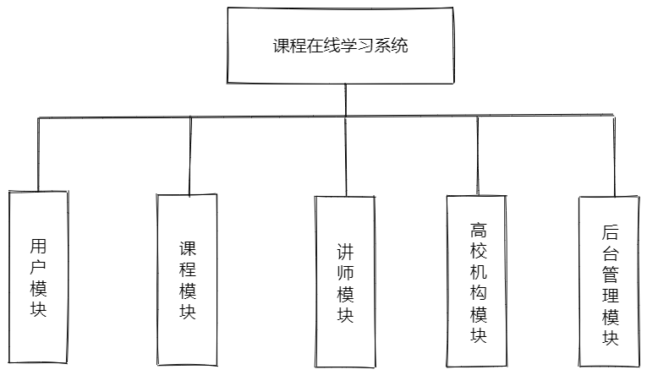
图4-3 系统总体模块结构图

4.2.1 用户模块设计
为了系统能够更加符合实际需求，我们需要在遵循高内聚、低耦合的软件系统设计原则下将用户模块进行细分。用户模块因为功能的差异性，需要再将其细分为登录模块、注册模块、个人中心模块。
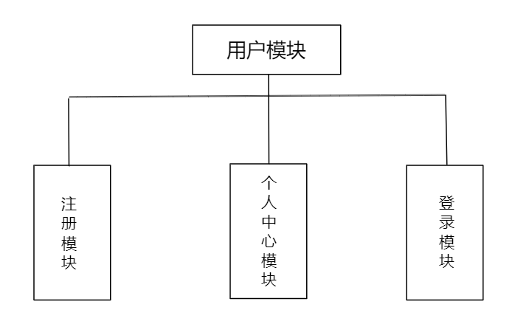
图4-4 用户模块结构图
（1）注册模块
用户的注册需要一个能够正常接收邮件的电子邮箱，只有当用户在注册页面按提示输入合法的邮箱地址、密码、验证码后，才能够接收到我们在后台自定义随机生成的注册激活链接。接着我们点击注册激活链接，这时系统会将激活链接中随机生成的激活码与后台数据库中EmailVerifyRecord表中的激活码进行比对，若匹配成功则将激活状态设置为True，此时用户才算成功完成了注册。
（2）登录模块
用户在注册完成后，只需要在登录页面输入已激活账号的邮箱和密码，表单一提交后，request对象则封装着邮箱和密码来到后台数据库与UserProfile表中的信息进行对比，匹配成功则会跳转到系统首页，完成登录流程。只有完成登录的用户才能收藏自己喜欢的课程、讲师、高校机构，以及点击开始学习进入视频学习页面。当用户忘记密码时，可以通过登录页面跳转到忘记密码页面，输入邮箱和动态验证码，在接收邮件后实现修改密码的操作。
（3）个人中心模块
个人中心包含了用户的各种详细信息，用户在成功登录后点击首页右上角即可进入个人中心查看有关自己的各种信息。用户可以在个人中心修改和完善自己的个人资料，补充自己的昵称、头像、性别、住址等信息，甚至是更新邮箱和密码也能在个人中心实现。除了用户的个人资料外，还能够在这里看到曾经收藏过的课程、讲师、高校机构，以及通过点击开始学习进入课程学习页面浏览过的课程。

4.2.2 课程模块设计
课程模块是本系统的重中之重，因为本系统的核心功能就是课程的在线学习功能。课程模块大概可以划分为课程详情、课程列表、课程学习三个子模块。
（1）课程详情
课程详情模块包含了课程的所有详细信息。用户在课程详情页面可以看到课程简介、课程时长、课程章节、课程类别、所属高校机构等详细信息，以便用户更好地了解该课程是否适合自己学习。如果用户喜欢的话直接点击开始学习即可进入课程学习界面，不喜欢该课程也可以通过右下角的相关课程推荐跳转到喜欢的课程详情页面，或是直接退出浏览公开课程列表。
（2）课程列表
为了页面布局更加美观合理，公开课程列表页面每页只展示两个课程，其它公开课程以分页形式隐藏。用户可以按照用户收藏数和参与学习人数进行排序筛选出最受欢迎的课程进行学习。如果想要快速而又精确地找到自己感兴趣的课程则可以直接在全局搜索框输入关键字匹配相应的公开课程。
（3）课程学习
点击开始学习即可来到课程学习页面。在课程学习页面可以看到课程难度、课程章节信息、讲师提示、课程须知、课程评论等信息，让用户进一步了解课程概况的同时还可以下载配套的课件用于辅助学习。用户点击对应的章节便会进入到课程视频播放页面，在线观看课程视频进行学习。

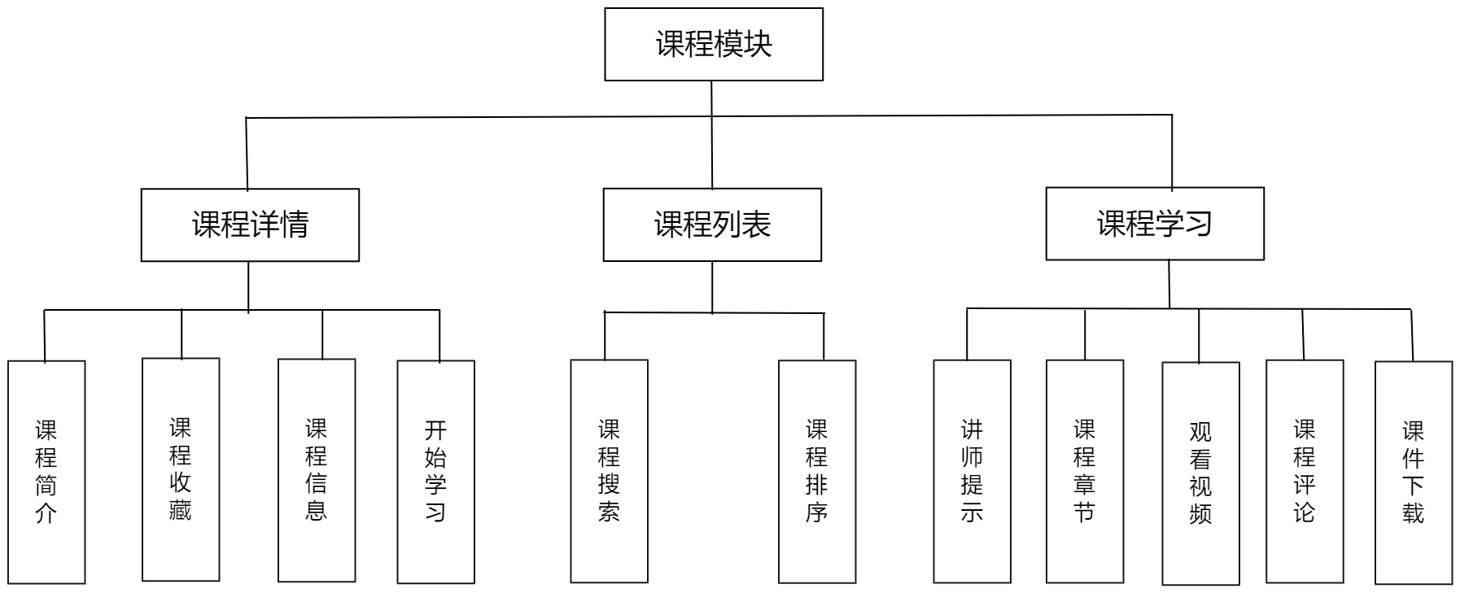
图4-5 课程模块结构图

4.2.3 讲师模块设计
本系统的讲师功能职责其实是由后台管理员这一角色来代劳的，比如课程视频和课件的上传都是管理员负责的，它负责沟通课程模块和高校机构模块。
（1）讲师搜索
用户可以在全局搜索框下拉授课讲师选项，然后根据关键字来查找指定的讲师，方便用户精确定位自己感兴趣的授课讲师。
（2）讲师列表
讲师列表页面每一页只会展示一个讲师的简略信息，比如讲师姓名、讲师头像、所授课程等，列表页面右侧则会根据用户点击数自动生成讲师人气排行榜，方便用户选择人气高最受欢迎的讲师进行课程学习。
（3）讲师详情
讲师详情页面包含了另外一些更加具体的补充信息：工作年限、就职公司、工作职位、教学特点等，通过展示这些信息，用户会对讲师有更全面的了解，为方便用户学习，可以直接在讲师详情页对喜欢的讲师进行收藏操作。更为重要的是用户能够直接在讲师详情页查看讲师所教的课程，随后点击进入课程详情页面查看课程信息，再决定是否进行课程学习，同时还可以查看讲师所属高校机构，跳到对应高校机构的首页，讲师详情这个页面相当于一条连接课程模块和高校机构模块的纽带，极大地方便了用户的操作。

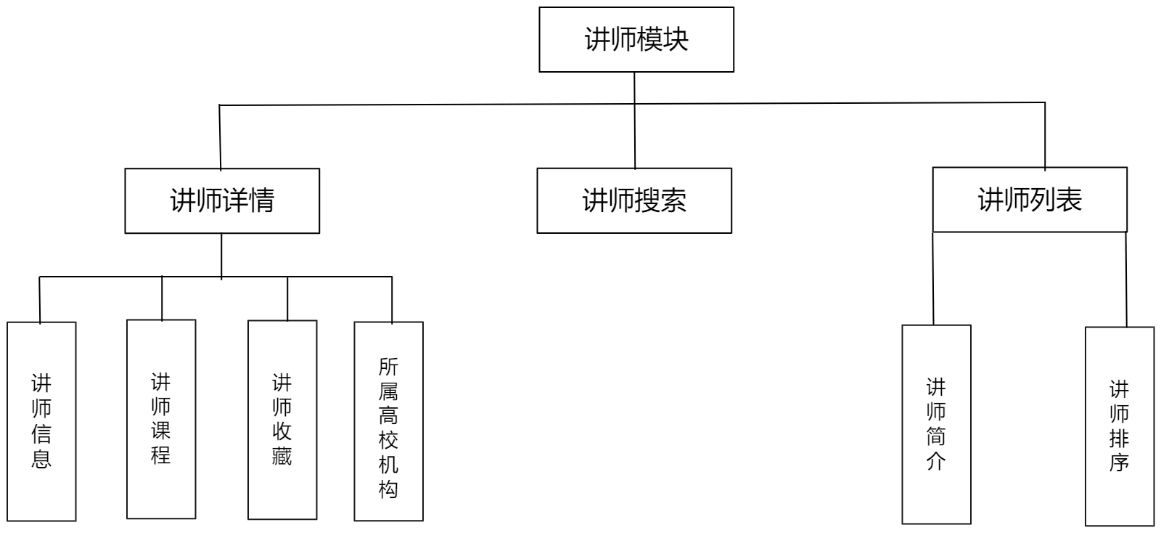
图4-6 讲师模块结构图

4.2.4 高校机构模块设计
高校机构主要是指国内高校和培训机构。这个模块的结构和讲师模块非常类似，它们的设计思路都是将所有的信息以列表方式展现出来，多余的信息用分页来处理，只不过高校机构模块更加细致，多考虑了分类功能来帮助用户更好地找到自己需要的信息。
（1）高校机构搜索
高校机构的搜索也是根据关键字来匹配搜索的，只要高校机构的详细信息中包含输入的关键字，那就一定可以找到，因为这里的全局搜索功能采用的是模糊查询。
（2）高校机构列表
高校机构列表页面的每一页只展示两个高校或机构，其他没有显示出来的高校机构同样采用分页处理。用户可以通过高校机构类别和所在地区进行筛选，并且用户还可以按照学习人数和课程数来对列表页面的各大高校机构进行排序，当数据量比较大时，这样可以大大缩小查找范围，为用户节省不少时间。同时为了页面的简洁美观而着想，列表页面只会展示高校机构的简介信息和LOGO图片。
（3）高校机构详情
高校机构详情页面里面包含了四个子模块，分别是高校机构首页、高校机构课程、高校机构介绍、高校机构讲师。首页是对高校机构主要信息的一个总览页面，用户可以直接在这里进行收藏操作。高校机构课程页面会向用户展示该高校机构所有的开设课程，用户能够通过这里直接进入课程学习页面进行后续学习。高校机构介绍页面则比较简单，就是对高校的一些介绍和描述。高校机构讲师页面里的讲师会以列表形式再次呈现，只不过呈现的方式会更加的简洁，不会像讲师详情页面那样出现各种具体信息。
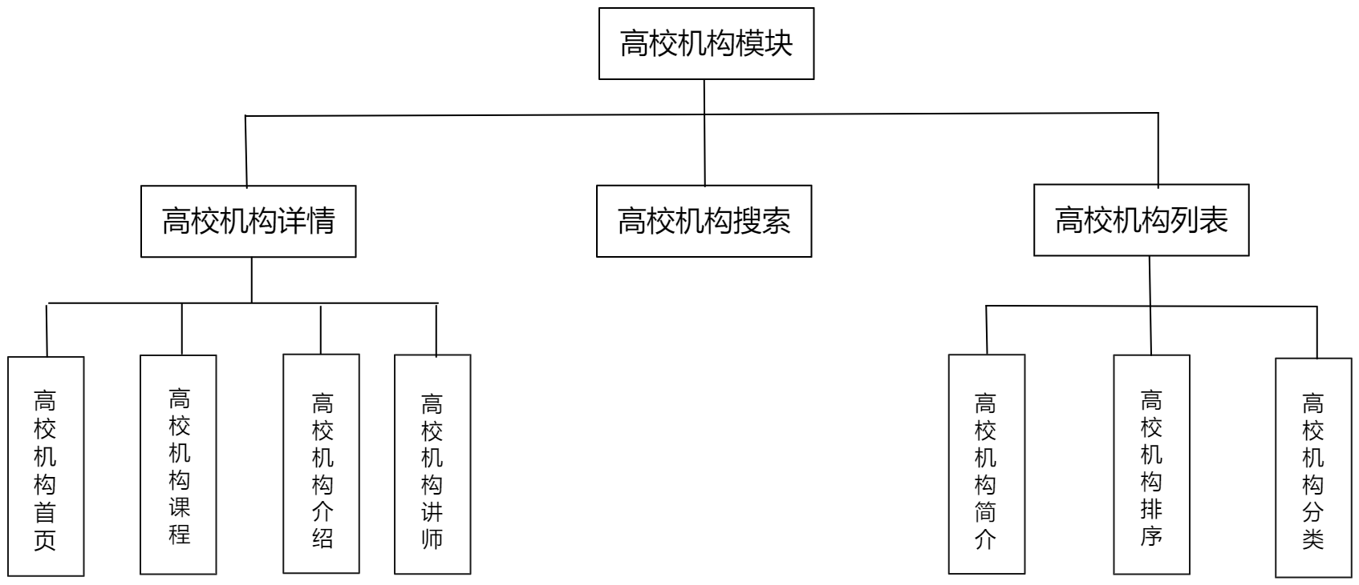
图4-7 高校机构模块结构图

4.2.5 后台管理模块设计
后台管理模块是给管理员用来维护整个系统的正常运行和对数据进行增删改查的。Django框架虽然已经集成了Admin后台管理系统，但是界面比较简陋，功能有些老套，有点落后时代的感觉。为此，我采用的是第三方后台管理框架Xadmin，可以把它当作Admin的一个美化升级版，不仅功能更加强大，还可以更换不同的页面主题，实用又好看。管理员在后台可以很便捷地执行诸如此类操作：对不同用户分配权限、查看日志、上传新的课程、增加更多讲师、添加不同高校机构等，实时地更新系统内容以保证系统稳定运行。

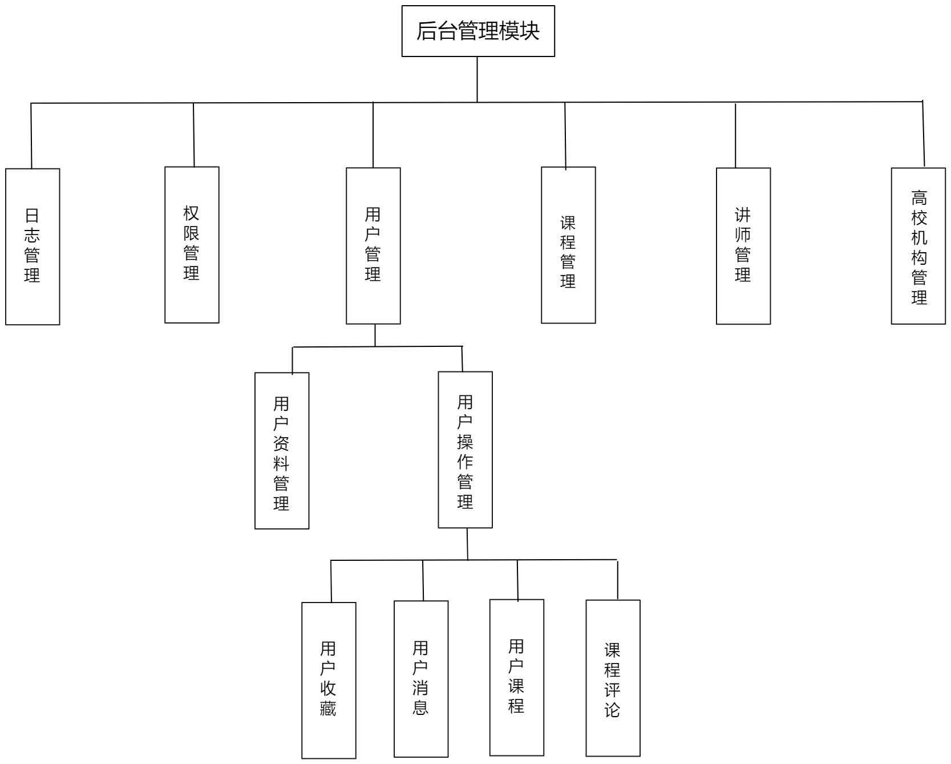

图4-8 后台管理模块结构图

4.3 数据模型设计
在Django中，model是数据明确的信息来源，一个模型（model）映射到一个数据库表，模型的每个属性都代表一个数据库字段。对象关系映射（Object Relational Mapping，简称ORM）模式是一种为了解决面向对象与关系数据库存在的互不匹配的现象的技术。ORM解决的主要问题是对象和关系的映射。它通常把一个类和一个表一一对应，类的每个实例对应表中的一条记录，类的每个属性对应表中的每个字段。ORM提供了对数据库的映射，不用直接编写SQL代码，只需像操作对象一样从数据库操作数据。让软件开发人员专注于业务逻辑的处理，提高了开发效率。简单的说，ORM是通过使用描述对象和数据库之间映射的元数据，将程序中的对象自动持久化到关系数据库中。ORM在业务逻辑层和数据库层之间充当了桥梁的作用。
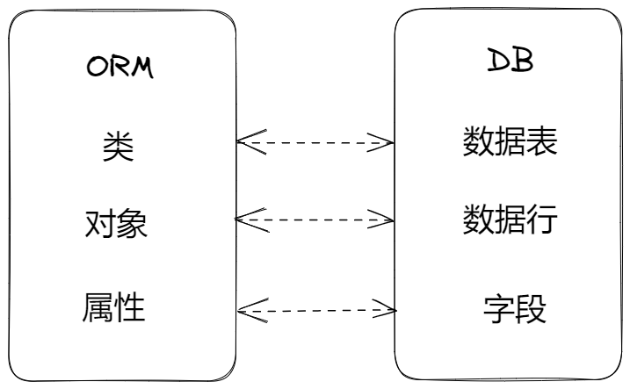
图4-9 ORM示意图

本节在之前工作的基础上更进一步分析得出系统的三个实体分别为用户、课程和高校机构，然后又依据三个实体之间的关系，重组各模块设计出系统的四个app：users、course、organization、operation。最后从应用的实际需求出发，设计出系统具体需要的model，再根据model实现数据库表的设计。

4.3.1 users模型设计
users这个应用里的model负责保存用户相关的数据，UserProfile包含了基本的用户信息，EmailVerifyRecord用于保管用户需要邮箱验证时必要数据，Banner是用来保存轮播图信息的，比较特殊，我考虑再三还是决定将其放进users应用里。
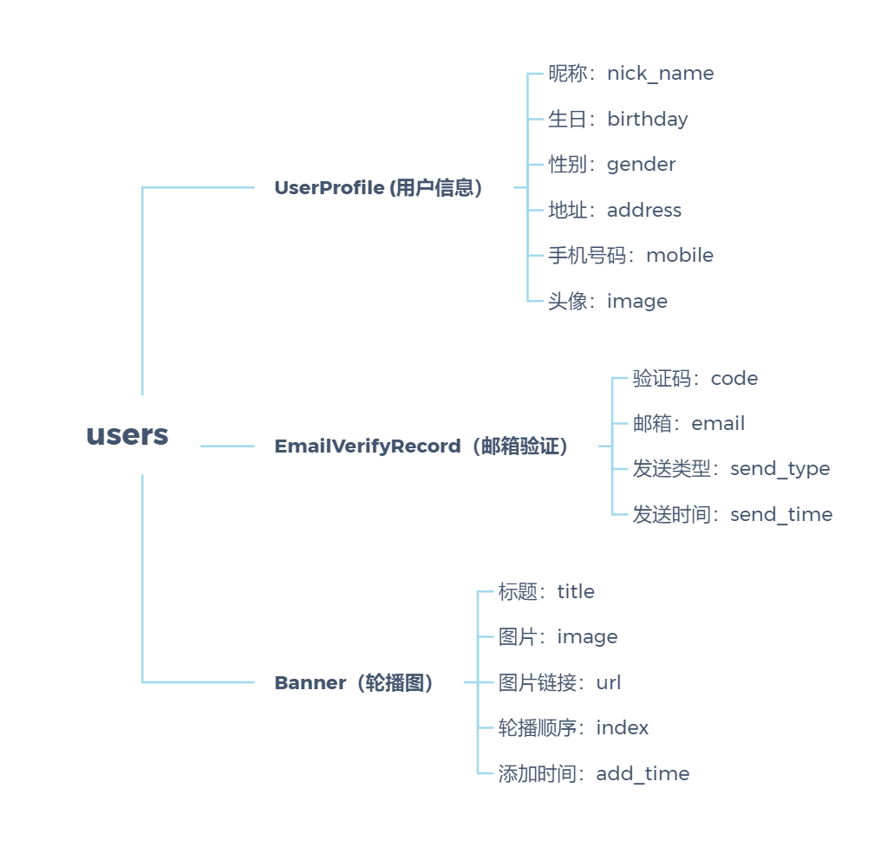
图4-10 users模型设计图

4.3.2 course模型设计
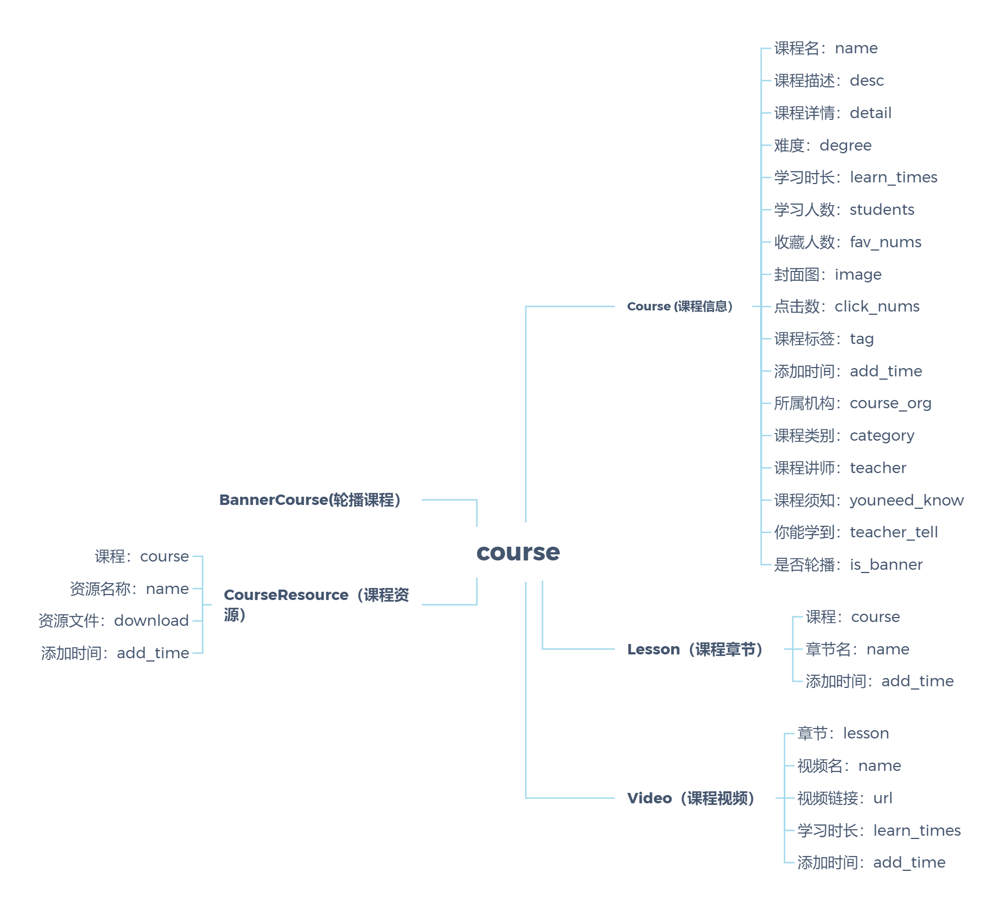
course应用里总共有五个model，专门用于保存课程相关的数据。Course包含了大量的课程相关信息，Lesson则是课程章节信息，Video是用来保存课程视频相关信息的，CourseResource存放课程资源信息， BannerCourse为轮播课程模型类，它实际上是继承了Course，为了让轮播课程表中数据只显示轮播的课程，在轮播课程对应的注册类中定义一个方法，该方法用于对父类Course模型类中的is_banner字段进行过滤，将过滤后的数据进行返回即可。

图4-11 course模型设计图

4.3.3 organization相关模型设计
organization应用也有三个model，CityDict保存城市信息，CourseOrg用于存储课程所属的高校机构信息，Teacher则保存讲师基本信息。
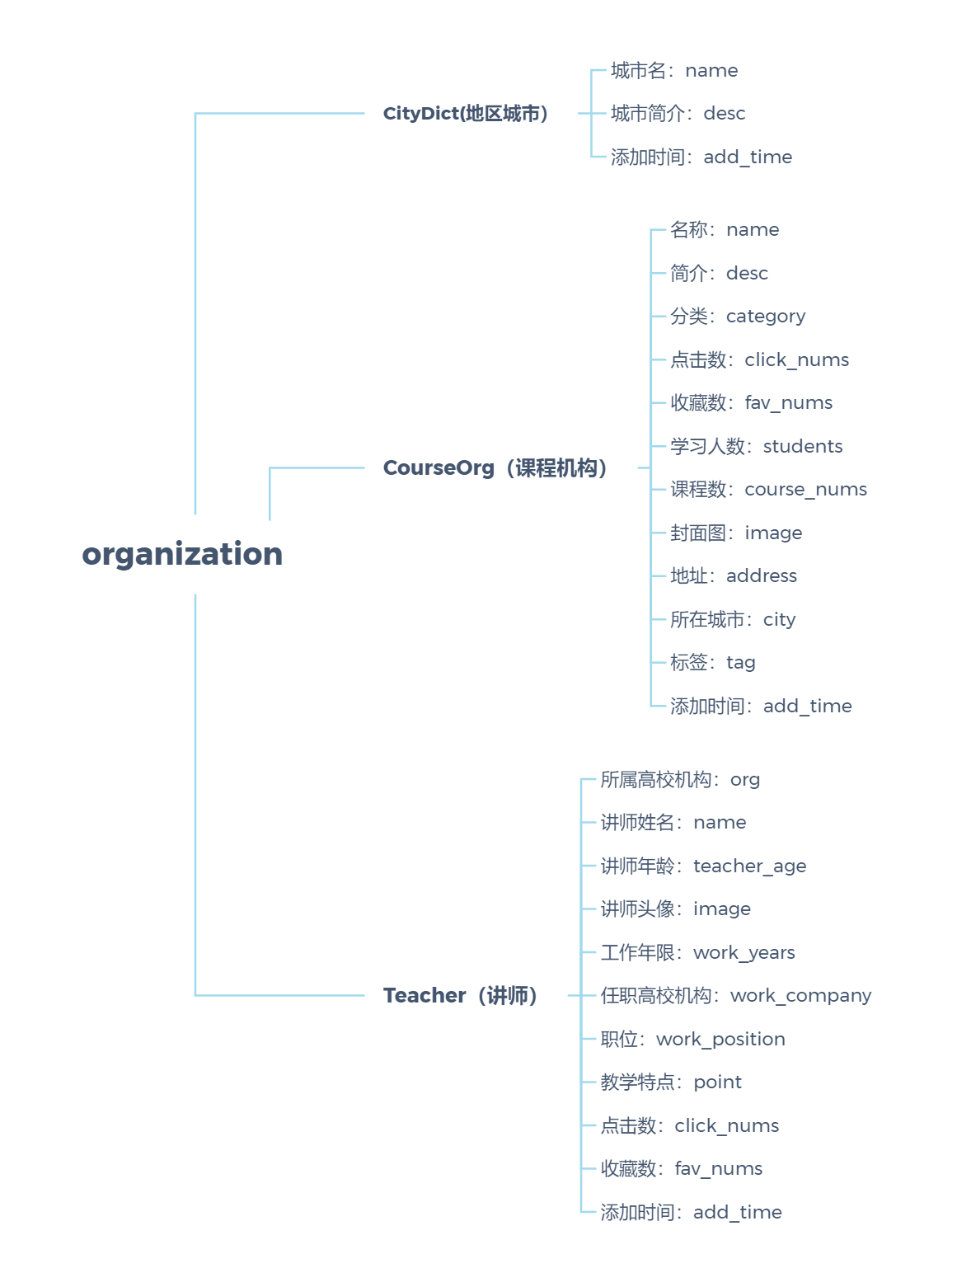
图4-12 organization模型设计图

4.3.4 operation模型设计
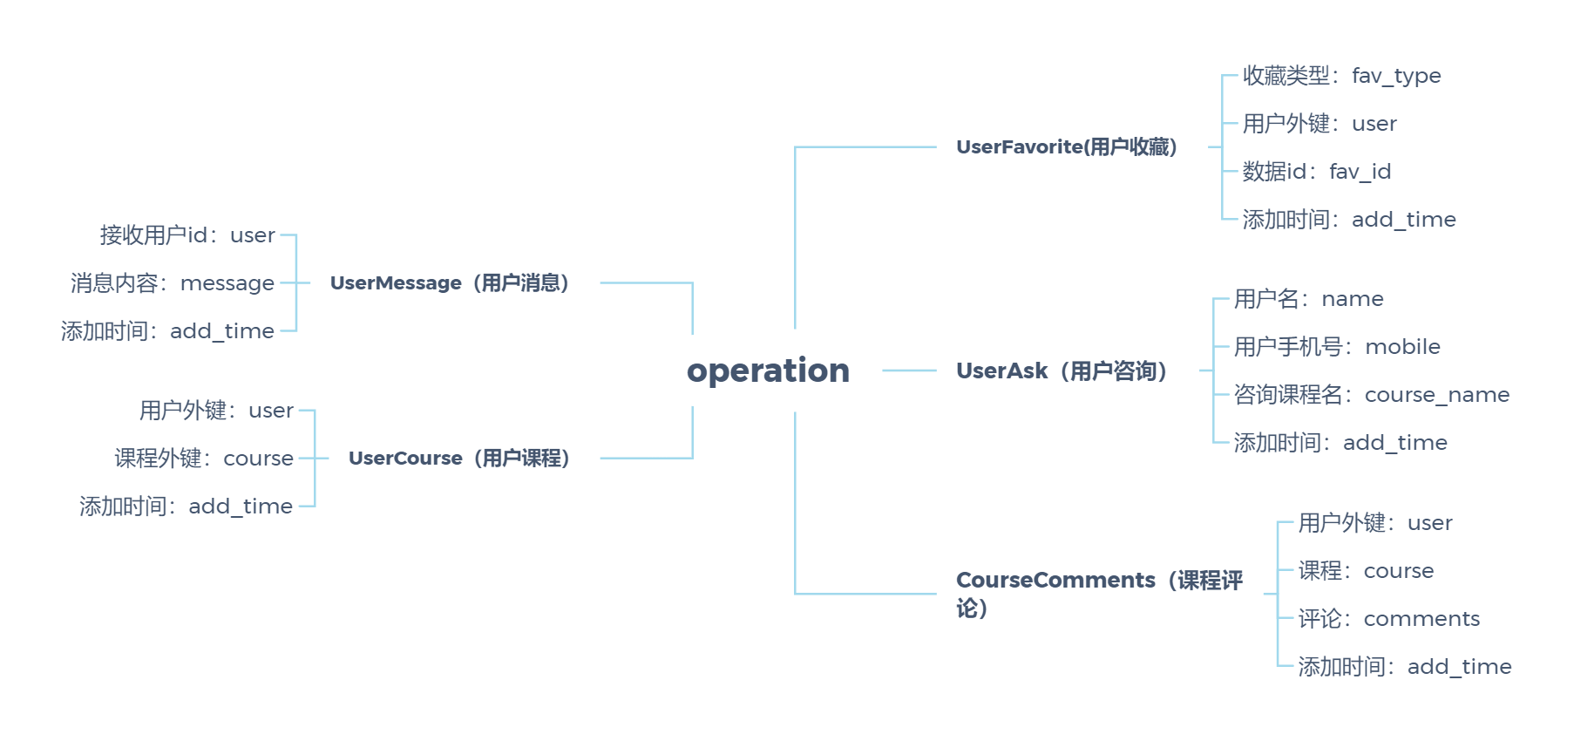
operation应用是用户各种操作的集合体，专门用于处理用户、课程和高校机构之间的关系。UserAsk保存用户咨询信息，CourseComments存放着课程的评论信息，UserFavorite负责保存用户收藏的课程、讲师和高校机构信息，UserMessage用于保存用户消息，UserCourse则负责存储用户与课程的关联信息。

图4-13 operation模型设计图

4.4 数据库设计
如果把设计一个系统看作是建一栋大楼，那么数据库的设计工作就相当于在打地基了。数据库是需求的直观反应和表现，因此设计时必须要切实符合用户的实际需求，将需求中的要求和每一次的变化都要一一体现在数据库的设计当中。如果需求不明确，就要分析不确定的因素，设计表时就要事先预留出可变通的字段，正所谓“有备无患”。在数据库中，每个字段的设计都是有其必要意义的，在设计每一个字段的同时，就应该已经想清楚程序中如何去运用这些字段，多张表的联系在程序中是如何体现的。换句话说，等你完成数据库设计后，程序中所有的实现思路和实现方式在你的脑海中就已经考虑过了。如果达不到这种程度，等进入编码阶段后，才发现要运用的技术或实现的方式数据库无法支持，这时再改动数据库就会很麻烦，会造成一系列不可预知的问题。由此可知，数据库设计的重要性不言而喻。本系统采用性能卓越服务稳定的MySQL存储数据，通过ORM来实现Model层与数据库之间的映射，将已经设计好的model迁移同步至数据库中，从而生成对应的数据表。

4.4.1 用户相关数据表
记录有关用户的详细信息。

表4-1 用户信息表

序号 | 字段名 | 数据类型 | 字段说明 | 备注
1 | id | int | 用户id | 主键
2 | password | varchar | 用户密码 | Not NUll
3 | last_login | datetime | 上次登录时间 | NUll
4 | is_superuser | tinyint | 是不是管理员 | Not NUll
5 | username | varchar | 用户名 | Not NUll
6 | first_name | varchar | 名字 | Not NUll
7 | last_name | varchar | 姓氏 | Not NUll
8 | email | varchar | 邮箱 | Not NUll
9 | is_staff | tinyint | 是不是职员 | Not NUll
10 | is_active | tinyint | 是否激活 | Not NUll
11 | date_joined | datetime | 注册日期 | Not NUll
12 | nick_name | varchar | 昵称 | Not NUll
13 | birthday | date | 生日 | NUll
14 | gender | varchar | 性别 | Not NUll
15 | address | varchar | 地址 | Not NUll
16 | mobile | varchar | 手机号 | NUll
17 | image | varchar | 头像 | Not NUll

记录邮箱验证码的必要信息。

表4-2 邮箱验证码信息表

序号 | 字段名 | 数据类型 | 字段说明 | 备注
1 | id | int | 邮箱验证码id | 主键
2 | code | varchar | 验证码 | Not NUll
3 | email | varchar | 电子邮箱 | Not NUll
4 | send_type | varchar | 发送类型 | Not NUll
5 | send_time | datetime | 发送时间 | Not NUll

记录轮播图的所有信息。

表4-3 轮播图信息表

序号 | 字段名 | 数据类型 | 字段说明 | 备注
1 | id | int | 轮播图id | 主键
2 | title | varchar | 验证码 | Not NUll
3 | image | varchar | 电子邮箱 | Not NUll
4 | url | varchar | 发送类型 | Not NUll
5 | index | int | 发送时间 | Not NUll
6 | add_time | datetime | 添加时间 | Not NUll

4.4.2 课程相关数据表
记录课程的相关信息

表4-4 课程信息表

序号 | 字段名 | 数据类型 | 字段说明 | 备注
1 | id | int | 课程id | 主键
2 | name | varchar | 课程名 | Not NUll
3 | desc | varchar | 课程简介 | Not NUll
4 | detail | longtext | 课程详情 | Not NUll
5 | degree | varchar | 课程难度 | Not NUll
6 | learn_times | int | 课程时长 | Not NUll
7 | students | int | 学习人数 | Not NUll
8 | fav_nums | int | 收藏人数 | Not NUll
9 | image | varchar | 课程封面图 | Not NUll
10 | click_nums | int | 点击数 | Not NUll
11 | add_time | datetime | 添加时间 | Not NUll
12 | course_org_id | int | 课程所属机构id | 外键
13 | category | varchar | 课程类别 | Not NUll
14 | tag | varchar | 课程标签 | Not NUll
15 | teacher_id | int | 讲师id | 外键
16 | teacher_tell | varchar | 讲师提示 | Not NUll
17 | youneed_know | varchar | 课程须知 | Not NUll
18 | is_banner | tinyint | 是否轮播 | Not NUll

记录课程章节的基本信息。

表4-5 课程章节信息表

序号 | 字段名 | 数据类型 | 字段说明 | 备注
1 | id | int | 章节id | 主键
2 | name | varchar | 章节名称 | Not NUll
3 | add_time | datetime | 添加时间 | Not NUll
4 | course_id | int | 所属课程id | 外键

记录课程视频的大致信息。

表4-6 课程视频信息表

序号 | 字段名 | 数据类型 | 字段说明 | 备注
1 | id | int | 视频id | 主键
2 | name | varchar | 视频名称 | Not NUll
3 | add_time | datetime | 上传时间 | Not NUll
4 | lesson_id | int | 所属章节id | 外键
5 | url | varchar | 视频链接 | Not NUll
6 | learn_times | int | 视频时长 | Not NUll

记录课程资源的基本信息。

表4-7 课程资源信息表

序号 | 字段名 | 数据类型 | 字段说明 | 备注
1 | id | int | 课程资源id | 主键
2 | name | varchar | 资源名称 | Not NUll
3 | download | varchar | 资源文件 | Not NUll
4 | add_time | datetime | 添加时间 | Not NUll
5 | course_id | int | 所属课程id | 外键

4.4.3 高校和讲师相关数据表
记录城市的基本信息。
表4-8 城市信息表

序号 | 字段名 | 数据类型 | 字段说明 | 备注
1 | id | int | 城市id | 主键
2 | name | varchar | 城市名称 | Not NUll
3 | desc | varchar | 城市介绍 | Not NUll
4 | add_time | datetime | 添加时间 | Not NUll

记录课程所属高校机构的详细信息。

表4-9 课程所属高校机构信息表

序号 | 字段名 | 数据类型 | 字段说明 | 备注
1 | id | int | 课程机构id | 主键
2 | name | varchar | 高校机构名称 | Not NUll
3 | desc | longtext | 简介 | Not NUll
4 | click_nums | int | 点击数 | Not NUll
5 | fav_nums | int | 收藏数 | Not NUll
6 | image | varchar | 封面图 | Not NUll
7 | address | varchar | 所在地址 | Not NUll
8 | add_time | datetime | 添加时间 | Not NUll
9 | city_id | int | 城市id | 外键
10 | category | varchar | 分类 | Not NUll
11 | course_nums | int | 课程数目 | Not NUll
12 | students | int | 学员数量 | Not NUll
13 | tag | varchar | 高校机构标签 | Not NUll

记录讲师的具体信息。

表4-10 讲师信息表

序号 | 字段名 | 数据类型 | 字段说明 | 备注
1 | id | int | 讲师id | 主键
2 | name | varchar | 讲师名字 | Not NUll
3 | work_years | int | 工作年限 | Not NUll
4 | work_company | varchar | 工作单位 | Not NUll
5 | work_position | varchar | 职位 | Not NUll
6 | points | varchar | 教学特点 | Not NUll
7 | click_nums | int | 被点击数 | Not NUll
8 | fav_nums | int | 被收藏数 | Not NUll
9 | add_time | datetime | 添加时间 | Not NUll
10 | org_id | int | 所属单位id | 外键
11 | image | varchar | 讲师头像 | Not NUll
12 | teacher_age | int | 讲师年龄 | Not NUll

4.4.4 操作相关数据表
记录用户咨询的基本信息。

表4-11 用户咨询信息表

序号 | 字段名 | 数据类型 | 字段说明 | 备注
1 | id | int | 用户咨询id | 主键
2 | name | varchar | 咨询用户名称 | Not NUll
3 | mobile | varchar | 手机号码 | Not NUll
4 | course_name | varchar | 咨询课程 | Not NUll
5 | add_time | datetime | 添加时间 | Not NUll

记录课程评论的基本信息。

表4-12 课程评论信息表

序号 | 字段名 | 数据类型 | 字段说明 | 备注
1 | id | int | 课程评论id | 主键
2 | comments | varchar | 评论 | Not NUll
3 | add_time | datetime | 添加时间 | Not Null
4 | course_id | int | 评论课程id | 外键
5 | user_id | int | 评论用户id | 外键

记录用户收藏的基本信息。

表4-13 用户收藏信息表

序号 | 字段名 | 数据类型 | 字段说明 | 备注
1 | id | int | 收藏id | 主键
2 | fav_id | int | 收藏数据id | Not NUll
3 | fav_type | int | 收藏类型 | Not Null
4 | add_time | datetime | 添加时间 | Not Null
5 | user_id | int | 收藏用户id | 外键

记录用户收到的消息。

表4-14 用户消息表

序号 | 字段名 | 数据类型 | 字段说明 | 备注
1 | id | int | 消息id | 主键
2 | add_time | datetime | 添加时间 | Not NUll
3 | message | varchar | 消息内容 | NUll
4 | user | int | 接收消息用户id | Not NUll

记录用户学过的课程。

表4-15 用户和课程关联表

序号 | 字段名 | 数据类型 | 字段说明 | 备注
1 | id | int | 用户课程id | 主键
2 | add_time | datetime | 添加时间 | Not NUll
3 | course_id | int | 关联课程id | 外键
4 | user_id | int | 关联用户id | 外键

第5章 详细设计与实现
在完成系统架构设计工作后，接着就要对其中的各个功能模块进行详细设计并实现其具体功能。下面我将对各个模块的具体实现作出详细的阐述。

5.1 用户模块实现

5.1.1 用户注册
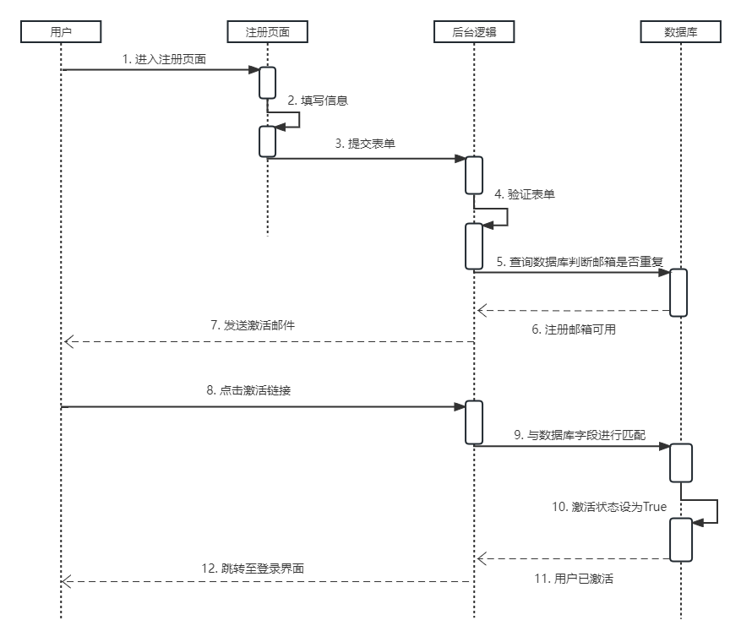
图5-1 用户注册时序图
由以上时序图不难看出，用户首先需要进入注册页面完成账号密码的填写，然后通过后端表单的验证才能够收到系统发出用来激活账户的电子邮件，接着当用户点击电子邮件里的激活链接时，再去查询后台数据库，匹配激活链接，匹配成功令其重定向到登录页面，最终完成用户注册。
在注册的过程中，用户需要在注册表单中依次输入账号、密码和验证码。账号和密码使用常用的<input> HTML表单进行输入，并在用户输入错误时弹出提示信息，验证码的生成需要去额外下载一个专门生成动态验证码的插件django-simple-captcha。我这里直接用pip install的方式安装该插件，安装完成后，还要到Django项目的settings.py文件配置一下该插件，然后在终端虚拟环境中依次键入：python manage.py makemigrations，python manage.py migrate两条命令同步迁移至MySQL数据库中，查看下数据库，不出意外的话会出现一张负责保管验证码信息的新数据表capcha_captchastore，接着在前端注册表单中配置captcha，同时在后端users应用下的views.py里面的RegisterView函数中实例化register_form，并使用render方法将该对象返回前端注册页面中；最后在页面中添加{{register_form.captcha}}，刷新浏览器就能够看到验证码图片了。
在用户填写完注册表单信息点击注册按钮时，系统会按照表单中的action="{% url 'register' %}"属性值和urls.py文件里配好的路由找到RegisterView视图函数。

class RegisterView(View):
def post(self,request):
register_form = RegisterForm(request.POST)
if register_form.is_valid():
user_name = request.POST.get('email', None)
pass_word = request.POST.get('password', None)
user_profile = UserProfile()

user_profile.username = user_name
user_profile.email = user_name
user_profile.is_active = False
user_profile.password = make_password(pass_word)
user_profile.save()
send_register_eamil(user_name,'register')
return render(request,'login.html')
else:
return render(request,'register.html',{'register_form':register_form})

用户注册的核心逻辑代码如上所示，如果是get请求，直接返回注册页面给用户，如果是post请求，先生成一个表单实例，并获取用户提交的所有信息（request.POST），is_valid()方法用于验证用户的提交信息是不是合法，如果合法，获取用户提交的email和password实例化一个user_profile对象，把用户添加到数据库默认添加的用户是激活状态（is_active=1表示True），在这里我们修改默认的状态（改为is_active=False），只有用户去邮箱激活之后才改为True对密码加密，然后保存，发送邮箱，username是用户注册的邮箱，‘register’表明是注册注册成功跳转到登录界面。

5.1.2 用户登录
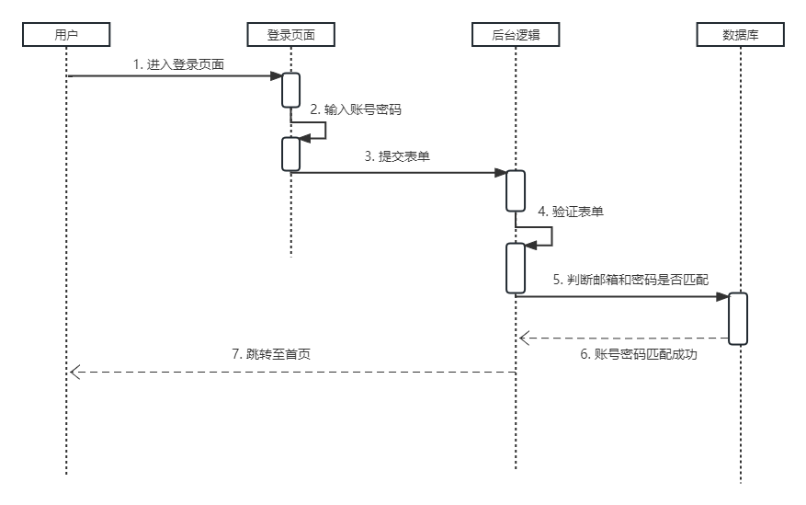
图5-2 用户登录时序图

用户在完成注册流程后即可进入到登录页面，当用户输完账号密码后，后台的LoginView函数会尝试获取到用户提交的账号和密码，成功则返回user对象,失败则为None，如果不是None说明验证成功，而且只有注册激活的账号才能成功登录，当用户名或密码不存在时，就返回错误信息到前端反馈给用户，验证失败则直接返回登录页面让用户重新登录。

class LoginView(View):
def post(self,request):
login_form = LoginForm(request.POST)
if login_form.is_valid():
user_name = request.POST.get('username', None)
pass_word = request.POST.get('password', None)
user = authenticate(username=user_name, password=pass_word)

if user is not None:
if user.is_active:
login(request, user)
return HttpResponseRedirect(reverse('index'))
else:
return render(request, 'login.html', {'msg': '用户名或密码错误', 'login_form': login_form})
else:
return render(request, 'login.html', {'msg': '用户名或密码错误','login_form':login_form})
else:
return render(request,'login.html',{'login_form':login_form})
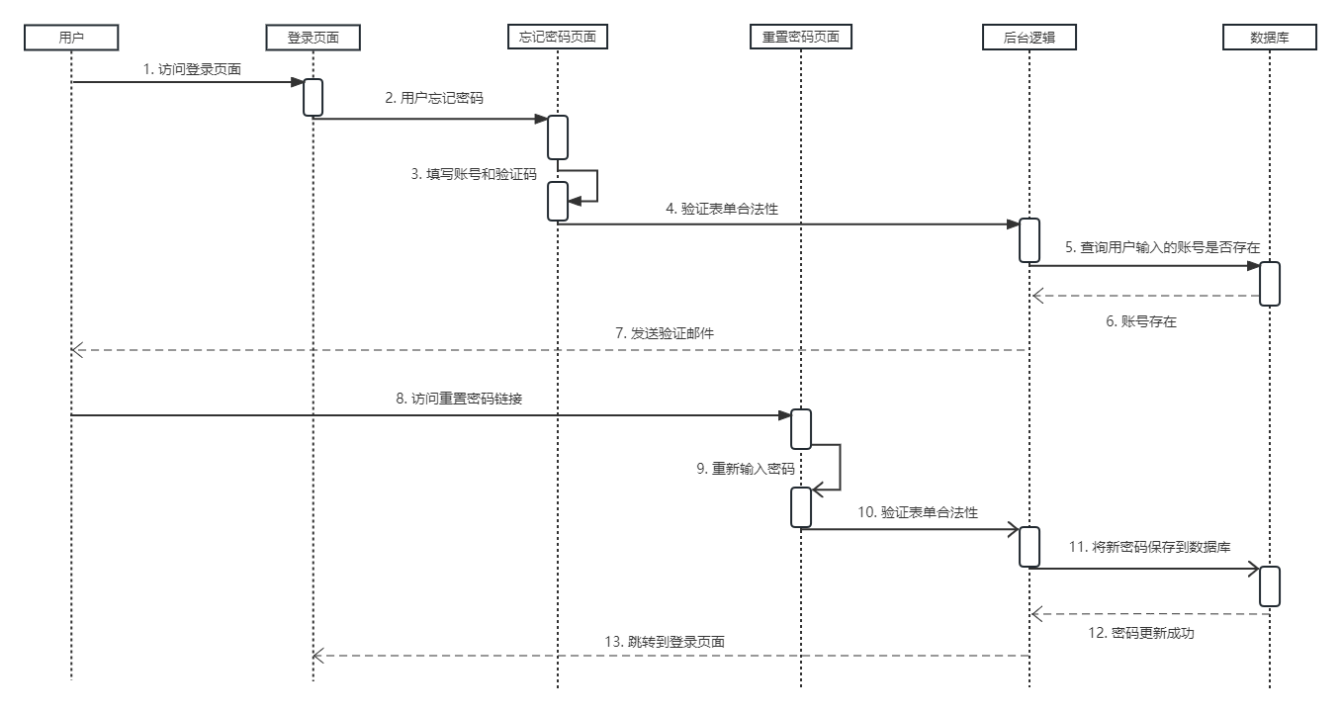

图5-3 用户忘记密码时序图

为以防万一，如果用户忘记了登录密码，也可以通过忘记密码功能重置密码。由以上时序图可知，忘记密码功能的实现相对复杂，其大概流程如下：
用户在忘记密码后，点击忘记密码跳转到忘记密码页面，填写好账号和验证码，提交表单到后台，再由ForgetPwdView来接手处理。它首先会验证用户提交表单信息的合法性，验证通过后才会传递到数据库中，由数据库来查询匹配该邮箱，以检验其真实存在性，若匹配成功则调用send_register_eamil（）方法向用户发送一个带有重置密码页面URL的电子邮件。随后用户收到邮件，点击邮件里的链接时，后台的ResetView会让用户跳转到重置密码页面，同时暗中把用户的账号传入重置密码页面里的一个<input>标签的value值中。这个时候用户可以重新输入密码，当用户通过两次输入密码确认输入无误后，后台的ModifyPwdView将通过前端页面的value值拿到用户的账号，确定用户的信息准确后，调用make_password（）方法将用户已经忘记的旧密码更新为新密码，并最终跳转回登录页面，实现了更新密码的需求。

5.1.3 个人中心
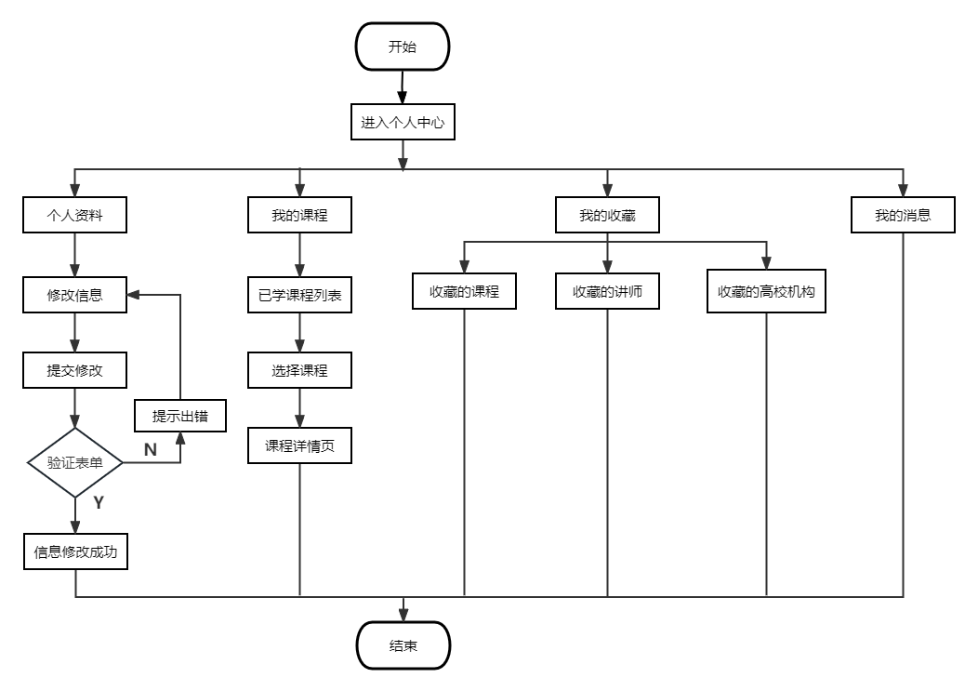
图5-4 个人中心流程图
在用户成功通过注册和登录进入系统后，便可以查看和管理专属于自己的个人中心了。由上图可以得知，个人中心总共分为四个子模块，分别是个人资料、我的课程、我的收藏和我的消息。个人资料顾名思义会向用户呈现其个人的详细信息。它里面的所有信息都是经过request.user获取而来的，并根据不同的类别动态渲染至相应的属性框中，这些信息有用户的昵称、生日、性别、地址、手机号和邮箱等。用户可以直接在该页面对自己的个人信息进行修改操作，然后点击“保存”提交表单至后端，只有在通过合法性验证后，才可以把修改后的信息保存至数据库里面，最终实现个人资料的更新。我的课程会把用户学习过的所有课程展示出来，方便用户学习。用户和课程之间的关联信息存放在UsercCourse表里，其对应的后台逻辑MyCourseView采用filter(user=request.user)方法过滤出当前用户的相关信息，再用render（）方法把数据返回至前端页面，最后用for循环拿出所有课程数据，实现用户已学课程信息的展示。我的收藏负责展示用户收藏过的所有公开课程、授课讲师和高校机构信息。所有这些信息都存放在UserFavorite表里，并通过fav_type属性值进行分类，后端分别对应着不同类别的View函数，在这些函数将数据传递给前端页面后，同样会经过for循环取出收藏数据，再展现给用户查看和管理。我的消息这个功能有点鸡肋，它的作用仅仅只是用于接收讲师（实际上是管理员）发来的消息，我的设想是用来提醒学生及时学习课程。

5.2 课程模块实现

5.2.1 课程列表
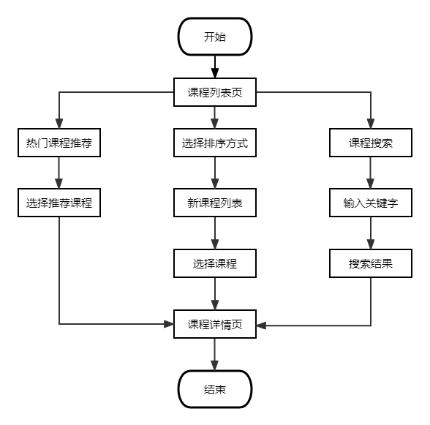
图5-5 课程列表流程图
考虑到用户的切实需求，方便其查找想要的信息，课程搜索、高校机构搜索和讲师搜索的功能都会被集成至全局搜索框中。系统默认为课程搜索，用户可以通过下拉框自由切换搜索选项，然后输入关键字模糊匹配相关信息，接着会触发前端页面的监听函数令其跳转到对应的信息展示页面，最终实现搜索操作。
课程列表页用于显示所有公开课程，在后端的CourseListView中，系统会去Course表里面拿出所有课程数据，然后调用order_by('-add_time')的方法把全部的公开课程按add_time倒序排列，接着使用render方法把经过排序后的QuerySet传到course-list.html页面里面，最后用for循环遍历数据渲染出最终的展示效果。课程列表页面右侧还有热门课程推荐，热门课程的判断依据是用户对某个课程的点击数，后台的order_by('-click_nums')[:3]方法会按课程被点击数取出点击数最多的三门课程展示出来。除了可以这样直观地看到最热门课程之外，还可以通过列表页的排序功能实现。系统为方便用户挑选合适的课程，提供了两种排序方式，一个是根据课程点击数，另一个则是课程学习数也即课程参与人数（只有在课程详情页面点击过开始学习按钮进入课程学习页面才会被判定为参与了课程的学习）。当用户选择不同的排序方式时会看到不同的课程列表页面，其核心逻辑代码如下：
sort = request.GET.get('sort', "")
if sort:
if sort == "students":
all_courses = all_courses.order_by("-students")
elif sort == "hot":
all_courses = all_courses.order_by("-click_nums")

5.2.2 课程详情
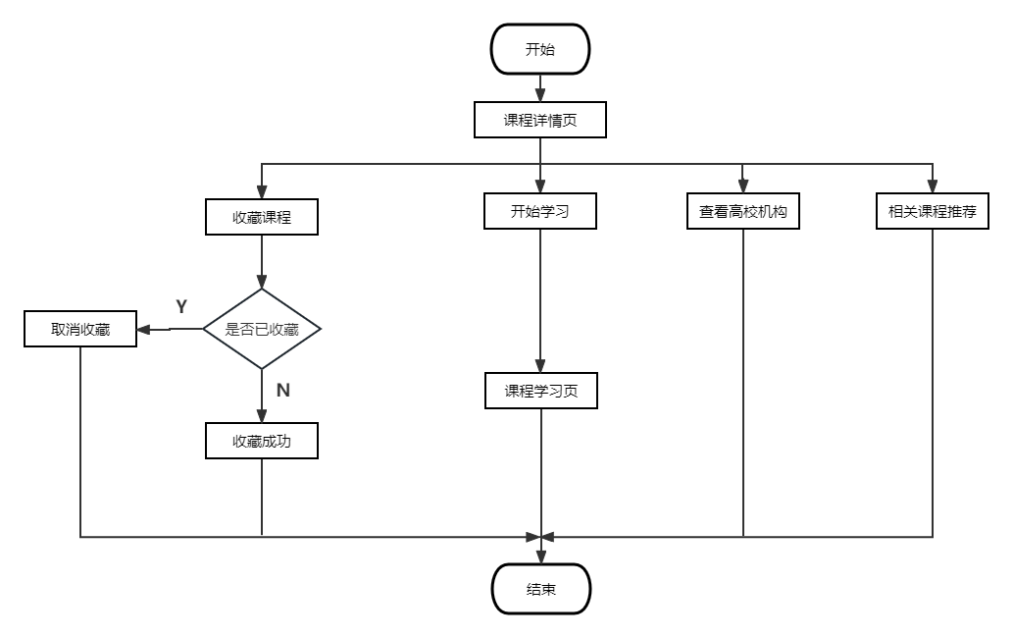
图5-6 课程详情流程图

课程详情页面包含了该公开课程所有的详细信息，用户还可以直接在此页面完成课程收藏操作。当用户点击某个课程进入该公开课程详细页面时，该课程的id值会通过路由传递到CourseDetailView函数里面，然后由它来判断该给前端返回哪个课程的数据。至于课程收藏功能的具体实现流程大致如下：用户点击“收藏”按钮触发前端页面的监听事件，Ajax函数会按照事先写好的路由把数据传入AddFavView中。AddFavView会先判断用户是否已经登录，若是还没有完成登录，Ajax函数会令其重定向至登录页面；如果是登录状态，则根据用户的具体收藏信息fav_type和fav_id（fav_id对应被收藏课程的主键id）在UserFavorite表中查询满足条件的收藏记录信息。记录若是已经存在则删除，反映到前端页面则是取消收藏，反之就往收藏表里面添加一条新的收藏记录，也即收藏操作。为方便用户学习相关课程，该页面的右下方还有相关课程推荐，相关课程的判断依据是课程表里的tag字段相同，它的核心逻辑是根据课程表里的tag字段来分类取出前三个查询对象，再用exclude()方法，将当前课程名排除在外，这样取出的数据都是tag一样但不包括自己在内的课程数据，也即相关课程。

tag = course.tag
if tag:
relate_courses = Course.objects.filter(tag=tag).exclude(name=course.name)[:3]
else:
relate_courses = []

5.2.3 课程学习
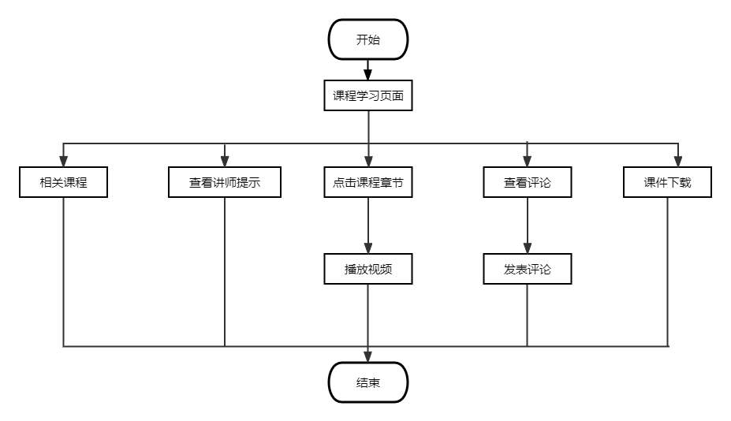
图5-7 课程学习流程图

用户在课程学习页面既可以点击不同的课程章节进入到课程视频播放页面进行在线学习，也可以下载相应的配套课件资源用于辅助课程的学习，以及课程难度、学习时长、学习人数、讲师提示信息、课程须知，你能从这门课程里面学到哪些东西、相关的课程推荐、不同用户对该课程的评论等详细信息。
发表评论功能主要由AddCommentsView来完成。用户在评论文本框输入评论信息后，前端页面会触发Ajax函数把评论数据传递进AddCommentsView里面，如果用户未登录的话，后台会返回json提示未登录，并调用Ajax使其重定向到登录页面，好让用户完成登录再进来评论。之后根据课程id获取评论的是哪门课程，分别把评论的课程、评论的内容和评论的用户保存到数据库中，最后弹出提示信息，告诉用户是否评论成功。

def post(self, request):
if not request.user.is_authenticated:
return HttpResponse('{"status":"fail", "msg":"用户未登录"}', content_type='application/json')
course_id = request.POST.get("course_id", 0)
comments = request.POST.get("comments", "")
if int(course_id) > 0 and comments:
course_comments = CourseComments()
course = Course.objects.get(id = int(course_id))
course_comments.course = course
course_comments.comments = comments
course_comments.user = request.user
course_comments.save()
return HttpResponse('{"status":"success", "msg":"评论成功"}', content_type='application/json')
else:
return HttpResponse('{"status":"fail", "msg":"评论失败"}', content_type='application/json')

当用户点击某个章节标签后，便可以进入到课程视频播放页面。这些体积庞大的视频文件都被我存放在七牛云的免费云存储空间中，得益于七牛云的流媒体加速服务，在实际播放这些视频时，加载速度还算理想，不是很卡顿，可以满足用户所期望的流畅学习体验。视频的播放本质上是通过前端页面<video>标签里的src属性接收后台VideoPlayView传过来的视频地址，等用户点击播放按钮后再去七牛云加载相应的视频文件实现视频播放功能。
在之前设计Course、Lesson、Video这三张表的时候，我特意设计过外键用于关联这三张表，现在就可以通过外键先找到章节再找到视频对应的课程，然后令该课程学习人数加一并保存至数据库。核心逻辑代码如下：

def get(self,request,video_id):
video = Video.objects.get(id=int(video_id))
course = video.lesson.course
course.students += 1
course.save()

5.3 讲师模块实现

5.3.1 讲师列表
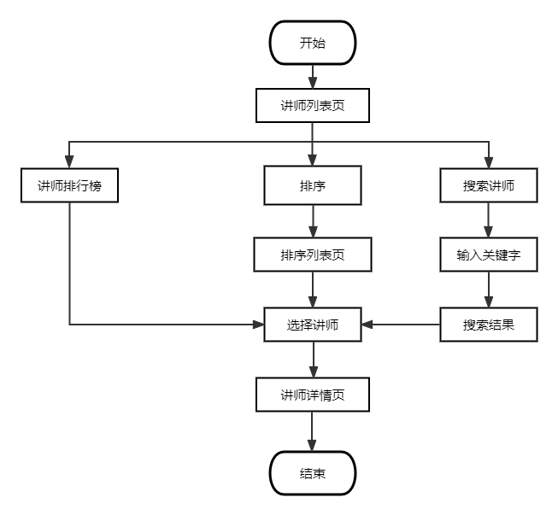
图5-8 讲师列表流程图
讲师模块负责显示所有的讲师信息，大致分为讲师列表、讲师详情和讲师搜索三部分。讲师的搜索功能可以直接使用全局搜索的下拉选项“授课讲师”来实现。当用户在搜索框中输入其想要查找的讲师相关关键字时，前端页面的搜索功能函数会及时监听到事件的触发，将关键字信息传至后台TeacherListView，然后从数据库中的Teacher表中查询与之匹配的关键字，最终把查询结果返回前端讲师列表页面完成展示，从而实现讲师的搜索功能。
讲师列表页的处理流程TeacherListView将教师信息表Teacher中的所有教师信息全部取出并返回前端HTML页面，通过for循环依次取出每条教师信息的具体属性并展示，主要包括教师名称、所属机构、就职单位、工作年限等基本属性。教师列表页默认通过添加时间将教师信息倒序排列，同时还可以通过人气。即教师的点击数排序。当用户点击该排序按钮后，系统会通过<a>标签href属性将信息传入TeacherListView，按照点击数对教师信息完成排序后通过插件django-pure-pagination完成分页操作并返回教师列表页。通过点击教师列表页中教师图片、教师名以及查看详情都可以根据配置的URL路径进入教师详情的后台逻辑TeacherDetailView中。TeacherDetailView会根据正则
表达式捕获URL中的教师id信息从而确定教师身份，并将教师的基本信息返回到教师详情页中。通过课程信息表Course中的外键teacher能够关联查询该教师教授的所有课程并返回教师详情页。在教师详情页可以对教师进行收藏操作，判断逻辑同样是AddFavView。通过收藏类型fav__type对课程、教师、课程机构三者进行类别区分并通过具体id信息fav_id接收收藏的教师id,实现用户对教师的收藏功能，并在教师详情页和用户个人中心的收藏部分对操作结果进行信息展示。

5.3.2 讲师详情
为了系统能够更加符合实际需求，我们需要在遵循高内聚、低耦合的软件系统设计原则下将用户模块进行细分。用户模块因为功能的差异性，需要再将其细分为登录模块、注册模块、个人中心模块。
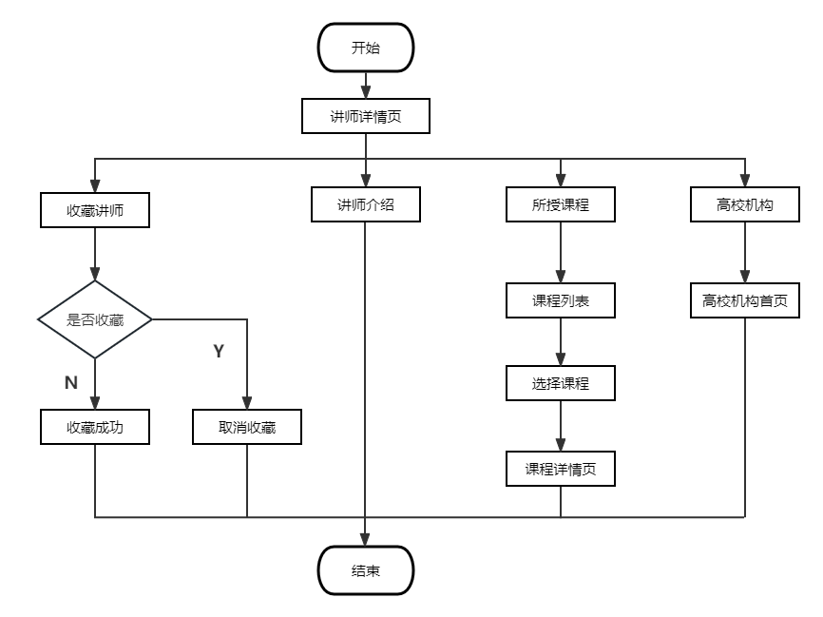
图5-9 讲师详情流程图

5.4 高校机构模块实现

5.4.1 高校机构列表
为了系统能够更加符合实际需求，我们需要在遵循高内聚、低耦合的软件系统设计原则下将用户模块进行细分。用户模块因为功能的差异性，需要再将其细分为登录模块、注册模块、个人中心模块。
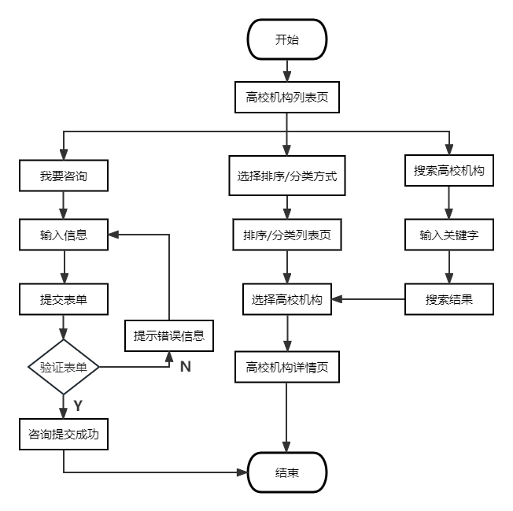
图5-10 高校机构列表流程图

5.4.2 高校机构详情
为了系统能够更加符合实际需求，我们需要在遵循高内聚、低耦合的软件系统设计原则下将用户模块进行细分。用户模块因为功能的差异性，需要再将其细分为登录模块、注册模块、个人中心模块。
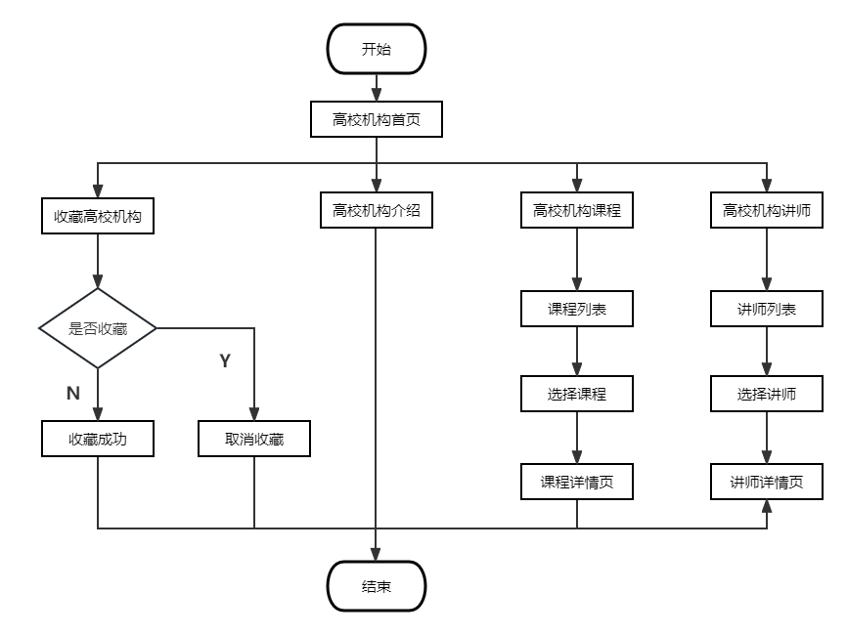
图5-11 高校机构详情流程图

5.5 后台管理模块实现
为了系统能够更加符合实际需求，我们需要在遵循高内聚、低耦合的软件系统设计原则下将用户模块进行细分。用户模块因为功能的差异性，需要再将其细分为登录模块、注册模块、个人中心模块。

图5-12 后台管理流程图

第6章 测试与部署

6.1 系统运行环境
描述系统运行的软硬件环境。可以扩展二级标题与三级标题

6.2 系统部署过程
描述系统发布的方法。可以扩展二级标题与三级标题

6.3 系统测试
对核心功能模块进行测试，使用测试用例。可以扩展二级标题与三级标题

第7章 结 论
回顾本系统的设计与开发历程，自我感觉还有很多不足之处值得反思和总结，特地在此细说一二。本系统本质上是一个模仿大学MOOC网的课程在线学习网站，因为个人技术能力欠缺的原因，虽然很多MOOC网的功能无法复现出来，但是通过在线观看视频实现在线学习课程这一核心功能还是勉强实现了的，只是这一功能实现的方式非常简单，并没有什么创新式突破。这只是其一，另外不得不说的是，本系统的前端页面设计得太过于粗糙，远远不够精致，说起来，这主要是因为我在UI设计方面的能力过于薄弱所导致的，这是用户一眼就可以看出来的缺陷。精美简洁的网页往往可以给用户带来极其舒适的视觉享受，现在的某些现代化网站在网页设计这一方面甚至可以做到一眼惊艳的程度，一个软件系统带给用户的第一印象是很重要的，抓住了用户的眼睛就等于抓住了用户的心。其次，本系统的课程推荐功能我觉得还有很大的改进空间，因为我是直接依据课程的被点击数和学习人数来给用户进行课程推荐的，从用户的实际个人需求来说，被点击数最多的课程和学习人数最多的课程并不一定代表也是该用户感兴趣的课程。毕竟每个用户都是独特的个体，萝卜青菜各有所爱，这种简单粗暴的课程推荐方式并不具有实际应用的价值和可行性。在这一点上应该借鉴各大短视频平台的视频推荐算法，通过深挖和分析每个用户的行为和隐私数据来精准推荐每个用户可能喜欢的课程。
说完缺点，非要说优点的话也不是没有，比如说该网站的前端页面采用的是Bootstrap框架开发的，所以无论是从PC端访问该网站还是通过移动端来访问，其前端页面都不会发生样式无法适配，页面内容显示混乱的问题，这得益于该框架的响应式自适应布局。另外为了提升用户体验，优化整个网站的加载速度，我从静态资源这一块入手，把各类图片都用在线压缩网站压缩了其体积，同时把最麻烦的大体积课程视频文件直接托管到七牛云的云存储空间之中，通过这家公司的免费CDN加速服务大大提升了视频文件的加载速度，从而切实提高了用户观看视频在线学习的体验。总而言之，系统的确还存在着诸多有待完善的地方，值得后期上线后继续维护和优化，同时也要看到其不可忽视的优点，正视自己一点一滴积累起来的工作成果。

参考文献

- 薛云兰,黄嘉浩,邵桐杰.微服务架构的在线课程学习系统的研究与设计[J].计算机时代,2022(05):130-133+137.DOI:10.16644/j.cnki.cn33-1094/tp.2022.05.034.
- 张德钊. Python在线学习平台的设计与实现[D].北京邮电大学,2020.DOI:10.26969/d.cnki.gbydu.2020.001755.
- 高焕超.基于Django的在线学习系统设计与实现[J].电脑编程技巧与维护,2021(08):35-36+92.DOI:10.16184/j.cnki.comprg.2021.08.012.
- 家明强. 基于知识图谱的课程学习系统设计与实现[D].云南师范大学,2021.DOI:10.27459/d.cnki.gynfc.2021.000448.
- 姚筱娟. 云平台下在线学习系统设计与实现[D].兰州理工大学,2021.DOI:10.27206/d.cnki.ggsgu.2021.001483.
- 郝连祥. 高职院校交互式在线学习平台设计与实现[D].贵州大学,2020.DOI:10.27047/d.cnki.ggudu.2020.001754.
- 程亚维,申玉霞.基于微信小程序的课程在线学习系统研究[J].信息与电脑(理论版),2020,32(12):116-118.
- 金志霄. 基于微服务架构的在线学习系统的设计与实现[D].西安电子科技大学,2020.DOI:10.27389/d.cnki.gxadu.2020.002494.
- 陈光仪,陈义明,乔波.基于知识图谱的在线学习系统设计[J].现代信息科技,2022,6(13):1-5+11.DOI:10.19850/j.cnki.2096-4706.2022.013.001.
- 邱前绮.基于MVC技术架构的中职生安全教育在线学习系统[D].广东工业大学,2020.DOI:10.27029/d.cnki.ggdgu.2020.000010.

致 谢
岁月如梭，韶光易逝。重回首，去年时，风雨湖畔，听尽春言。夜阑珊，读无眠，图书馆内，阅至灯熄。现如今，每天都是忙忙碌碌，不再清闲，望着洒满月光的星星一路向前。历经三个多月的精心设计和反复修改，本次毕业设计终于圆满完成。在本次的毕业设计中，我受益匪浅，不仅掌握了Pycharm开发工具，并对Python相关技术栈有了一定的了解，为毕业后从事相关工作打下了一定的基础。值此论文即将脱稿之际，我深切地感受到论文里面不仅仅包含着我个人的劳动和付出，还凝结了我身边许多人的关心和支持。
首先要感谢吉首大学计算机工程学院老师们两年来对我的培养和教育，我今天的成绩是用老师们的心血和汗水换来的。老师们为人师表、认真负责的工作作风令我感触良深；在整个毕业设计过程中，唐赞玉老师的悉心指导使我在各方面都得到不小的提高，这对于我以后的学习和工作都是莫大的助力。毕业设计是一个把大学课堂上所学到的所有知识综合运用和学习新知识的过程，也是一次从理论到实践的过渡。通过这次毕业设计我学到了很多新知识，个人能力得到了明显的提高，学到了很多书本上没有的知识，提高了我对问题的分析能力。在这些天不分昼夜实践和摸索中，我既锻炼了自己的实际动手能力，又加深了对软件系统开发相关理论的理解。在开发系统的过程中，我遇到了很多疑难困惑，为此，我查阅了大量官方文档和网络博客，并加以灵活的运用，最终成功解决一个个Bug。并且最终使我的软件开发技术与能力都得到了加强，接触和学到了很多新东西，让我对软件开发有新的认识，而不是与之前一样只是理论上的学习。同时也让我深刻意识到，要成为一个合格的软件人才，自己还有很远的一段路要走。
最后，感谢我的父母。他们良好的教育给我指明了正确的人生方向，他们的爱和鼓励，一直是我前进的动力源泉。同时，对在我论文写作过程中给予我帮助和关心的同学们表示感谢，论文写作的完成代表我大学生涯的结束。在此，祝各位老师及同学工作顺利，身体健康，万事如意！

